|  |  |  |  |  |  |  |
| --- | --- | --- | --- | --- | --- | --- |
| **TRƯỜNG ĐẠI HỌC CÔNG NGHIỆP HÀ NỘI**  **KHOA CÔNG NGHỆ THÔNG TIN**  **---------------------------------------**  **E:\dh-cn-hanoi.png**  **BÁO CÁO ĐỒ ÁN TỐT NGHIỆP**  **NGÀNH: CÔNG NGHỆ THÔNG TIN**  **ĐỀ TÀI: XÂY DỰNG WEBSITE ĐẶT PHÒNG KHÁCH SẠN**   |  |  | | --- | --- | | **Cán bộ hướng dẫn** | **: ThS. Nguyễn Thị Hương Lan** | | **Sinh viên thực hiên** | **: Doãn Văn Huy** | | **Mã sinh viên**  **Lớp - Khóa** | **: 2020603434**  **: CNTT03 - K15** |   **Hà Nội - Năm 2024** |

MỤC LỤC

MỤC LỤC i

DANH MỤC BẢNG BIỂU iv

DANH MỤC HÌNH VẼ v

LỜI MỞ ĐẦU 1

CHƯƠNG 1: TỔNG QUAN VỀ CÔNG NGHỆ VÀ CƠ SỞ LÝ THUYẾT 3

1.1. Spring Boot 3

1.1.1. Giới thiệu về Spring Boot 3

1.1.2. Lịch sử phát triển của Spring Boot 4

1.1.3. Ưu điểm của Spring Boot 5

1.1.4. Nhược điểm của Spring Boot 5

1.2. MySQL 6

1.2.1. Giới thiệu về MySQL 6

1.2.2. Ưu điểm của MySQL 6

1.2.3. Nhược điểm của MySQL 7

1.3. ReactJS 7

1.3.1. Giới thiệu về ReactJS 7

1.3.2. Ưu điểm của ReactJS 8

1.3.3. Nhược điểm của ReactJS 8

CHƯƠNG 2: PHÂN TÍCH THIẾT KẾ HỆ THỐNG VÀ THIẾT KẾ CƠ SỞ DỮ LIỆU 10

2.1. Khảo sát yêu cầu hệ thống 10

2.1.1. Mô tả nghiệp vụ hệ thống 10

2.1.2. Xác định yêu cầu chức năng 12

2.1.3. Các yêu cầu phi chức năng 13

2.2. Xây dựng biểu đồ use case 14

2.2.1. Các tác nhân 14

2.2.2. Các use case của hệ thống 14

2.2.3. Biểu đồ use case 15

2.2.4. Mô tả chi tiết các use case 17

2.2.5. Phân tích các use case 36

2.3. Thiết kế cơ sở dữ liệu 60

2.3.1. Biểu đồ Entity Relationship Diagram 60

2.3.2. Các bảng trong cơ sở dữ liệu 60

CHƯƠNG 3: KẾT QUẢ ĐẠT ĐƯỢC 66

3.1. Giao diện chương trình 66

3.1.1. Màn hình đăng nhập 66

3.1.2. Màn hình đăng ký 66

3.1.3. Màn hình trang chủ 67

3.1.4. Màn hình xem danh sách phòng 67

3.1.5. Màn hình xem chi tiết phòng 68

3.1.6. Màn hình đánh giá phòng 69

3.1.7. Màn hình đặt phòng 70

3.1.8. Màn hình đặt dịch vụ 70

3.1.9. Màn hình xem danh sách đơn đặt phòng 71

3.1.10. Màn hình quản lý khách hàng 71

3.1.11. Màn hình quản lý phòng 72

3.1.12. Màn hình quản lý sale 72

3.1.13. Màn hình quản lý dịch vụ 73

3.1.14. Màn hình quản lý sản phẩm 73

3.1.15. Màn hình quản lý đơn đặt phòng 74

3.1.16. Màn hình thống kê 74

CHƯƠNG 4: KIỂM THỬ HỆ THỐNG 75

4.1. Kế hoạch kiểm thử 75

4.1.1. Mục đích 75

4.1.2. Phạm vi 75

4.2. Lịch trình công việc 75

4.3. Chiến lược kiểm thử 76

4.3.1. Các giai đoạn kiểm thử 76

4.3.2. Các loại kiểm thử 76

4.4. Điều kiện chấp nhận kiểm thử 77

4.5. Kiểm thử chức năng 78

4.5.1. Kiểm thử chức năng đăng nhập 78

4.5.2. Kiểm thử chức năng đặt phòng 79

4.5.3. Kiểm thử chức năng hủy phòng 81

4.5.4. Báo cáo kiểm thử 82

KẾT LUẬN 83

Tài liệu tham khảo 85

DANH MỤC BẢNG BIỂU

Bảng 2.1. Các use case hệ thống 14

Bảng 2.2. Bảng Users 60

Bảng 2.3. Bảng role 61

Bảng 2.4. Bảng room 61

Bảng 2.5. Bảng media 61

Bảng 2.6. Bảng room rating 62

Bảng 2.7. Bảng sale 62

Bảng 2.8. Bảng service 63

Bảng 2.9. Bảng product 63

Bảng 2.10. Bảng booking 64

Bảng 2.11. Bảng booking room detail 64

Bảng 2.12. Bảng booking service detail 65

Bảng 2.13. Bảng notification template 65

Bảng 2.14. Bảng notification 65

Bảng 4.1. Bảng lịch trình công việc kiểm thử 75

Bảng 4.2. Bảng kiểm thử chức năng đăng nhập 78

Bảng 4.3. Bảng kiểm thử chức đặt phòng 79

Bảng 4.4. Bảng kiểm thử chức hủy phòng 81

DANH MỤC HÌNH VẼ

Hình 1.1. Kiến trúc Spring Boot 4

Hình 2.1. Các use case chính 15

Hình 2.2. Các use case thứ cấp 16

Hình 2.3. Biểu đồ lớp use case đăng nhập 36

Hình 2.4. Biểu đồ trình tự use case đăng nhập 37

Hình 2.5. Biểu đồ lớp use case đăng ký 38

Hình 2.6. Biểu đồ trình tự use case đăng ký 39

Hình 2.7. Biểu đồ lớp use case xem phòng 40

Hình 2.8. Biểu đồ trình tự use case xem phòng 41

Hình 2.9. Biểu đồ lớp use case đánh giá phòng 42

Hình 2.10. Biểu đồ trình tự use case đánhg giá phòng 43

Hình 2.11. Biểu đồ lớp use case đặt phòng 44

Hình 2.12. Biểu đồ trình tự use case đặt phòng 45

Hình 2.13. Biểu đồ lớp use case hủy phòng 46

Hình 2.14. Biểu đồ trình tự use case hủy phòng 47

Hình 2.15. Biểu đồ lớp use case quản lý khách hàng 48

Hình 2.16. Biểu đồ trình tự use case quản lý khách hàng 49

Hình 2.17. Biểu đồ lớp use case quản lý đơn đặt phòng 50

Hình 2.18. Biểu đồ trình tự use case quản lý đơn đặt phòng 51

Hình 2.19. Biểu đồ lớp use case bảo trì phòng 52

Hình 2.20. Biểu đồ trình tự use case bảo trì phòng 53

Hình 2.21. Biểu đồ lớp use case bảo trì khuyến mãi 54

Hình 2.22. Biểu đồ trình tự use case bảo trì khuyến mãi 55

Hình 2.23. Biểu đồ lớp use case bảo trì dịch vụ 56

Hình 2.24. Biểu đồ trình tự use case bảo trì dịch vụ 57

Hình 2.25. Biểu đồ lớp use case bảo trì sản phẩm 58

Hình 2.26. Biểu đồ trình tự use case bảo trì sản phẩm 59

Hình 3.1. Màn hình đăng nhập 66

Hình 3.2. Màn hình đăng ký 66

Hình 3.3. Màn hình trang chủ 67

Hình 3.4. Màn hình danh sách phòng 67

Hình 3.5. Màn hình xem chi tiết phòng 68

Hình 3.6. Màn hình đánh giá phòng 69

Hình 3.7. Màn hình đặt phòng 70

Hình 3.8. Màn hình đặt dịch vụ 70

Hình 3.9. Màn hình xem danh sách đơn đặt phòng 71

Hình 3.10. Màn hình quản lý khách hàng 71

Hình 3.11. Màn hình quản lý phòng 72

Hình 3.12. Màn hình quản lý sale 72

Hình 3.13. Màn hình quản lý dịch vụ 73

Hình 3.14. Màn hình quản lý sản phẩm 73

Hình 3.15. Màn hình quản lý đơn đặt phòng 74

Hình 3.16. Màn hình thống kê 74

LỜI MỞ ĐẦU

## Lý do chọn đề tài

Hiện nay trong khi đời sống con người nâng cao, nhu cầu du lịch ngày càng phát triển thì nhu cầu tìm những khách sạn có phòng nghỉ chất lượng và dịch vụ tốt để nghỉ ngơi thư giãn ngày càng phổ biến. Trước kia khi chưa ứng dụng tin học vào công tác đặt phòng thì các công việc như cập nhật thông tin khách hàng, xem các thông tin về dịch vụ của khách sạn, thông tin về số phòng, hoá đơn thanh toán, thông tin phòng, dịch vụ đi kèm…, tất cả đều làm thủ công nên người quản trị phải mất rất nhiều thời gian để tổng hợp thông tin cần thiết để truyền đạt đến khách hàng.

Mặt khác hiện nay trong các khách sạn, người quản trị xử lý thông tin của khách sạn phải quản lý một lượng lớn thông tin về thông tin phòng, dịch vụ, tình trạng phòng,… Việc này mất rất nhiều thời gian và công sức của con người nên việc ứng dụng tin học vào công tác xây dựng hệ thống đặt phòng khách sạn theo yêu cầu của người dùng ngày càng trở nên hết sức cần thiết, quan trọng.

Với mong muốn áp dụng kiến thức để xây dựng một hệ thống giúp người dùng có thể dễ dàng sử dụng, đặt phòng, tham khảo các loại phòng khách sạn với mức giá hợp lý sử dụng hệ thống với công nghệ mới nhanh và mượt mà hơn em đã chọn đề tài “Xây dựng hệ thống đặt phòng khách sạn sử dụng Spring Boot và ReactJS”.

Để hoàn thành được đồ án tốt nghiệp này, em xin được gửi lời cảm ơn chân thành đến các thầy cô trong khoa Công nghệ thông tin Trường Đại học Công Nghiệp Hà Nội, cô giáo hướng dẫn đề tài **-** **Thạc sĩ Nguyễn Thị Hương Lan -** đã tận tụy hết lòng giúp đỡ, hướng dẫn, chỉ dẫn tận tình để giúp em hoàn thành đồ án. Em xin trân thành cảm ơn!

1. **Mục đích của đề tài**

Đồ án Xây dựng hệ thống đặt phòng khách sạn với mục đích cung cấp cho khách hàng các thông tin chính xác về các phòng tại khách sạn đang có và cách thức đặt phòng qua mạng. Các thông tin được cập nhật thường xuyên và nhanh chóng. Vì vậy, rút ngắn được khoảng cách giữa khách hàng và khách sạn cung cấp dịch vụ, đưa thông tin về các phòng tại các khách sạn nhanh chóng đến cho khách hàng.

Xây dựng hệ thống website hoàn thiện gồm các module khách hàng tham gia đặt phòng và các module quản trị hệ thống. Rèn luyện các kiến thức và kỹ năng phát triển hệ thống phần mềm và thái độ làm việc chuyên nghiệp.

1. **Nội dung nghiên cứu**

* Khảo sát và phân tích yêu cầu quy trình quản lý đặt phòng khách sạn
* Phân tích thiết kế hệ thống
* Thiết kế cơ sở dữ liệu
* SocketIO để đặt phòng với thời gian thực
* Redlock để quản lý lock khi sử dụng Redis
* Lập trình backend API
* Lập trình giao diện và kết nối tới API
* Có kế hoạch và đánh giá kiểm thử hệ thống

1. **Bố cục đề tài**

Ngoài phần Mở đầu, Kết luận, báo cáo đồ án được bố cục thành bốn chương chính sau:

* Chương 1: Trình bày tổng quan về công nghệ và cơ sở lý thuyết
* Chương 2: Phân tích thiết kế hệ thống và thiết kế cơ sở dữ liệu
* Chương 3: Kết quả đạt được
* Chương 4: Kiểm thử hệ thống

# TỔNG QUAN VỀ CÔNG NGHỆ VÀ CƠ SỞ LÝ THUYẾT

## Spring Boot

### Giới thiệu về Spring Boot

Spring Boot là một dự án trong hệ sinh thái Spring Framework. Nó là một framework cho phép phát triển ứng dụng Java dễ dàng, nhanh chóng và hiệu quả bằng cách cung cấp một cách tiếp cận tùy chỉnh và cấu hình tự động hóa nhiều khía cạnh của ứng dụng.

Mục tiêu chính của Spring Boot là giúp giảm bớt công việc phải cấu hình và cài đặt ban đầu khi phát triển ứng dụng Spring. Điều này được thực hiện bằng cách cung cấp một số thiết lập mặc định hợp lý và cung cấp các tiện ích cấu hình tự động cho nhiều thành phần khác nhau trong ứng dụng, như kết nối cơ sở dữ liệu, giao diện RESTful, bảo mật, và nhiều hơn nữa.

* Đặc điểm nổi bật của Spring Boot:
  + Cấu hình tự động (Auto-Configuration): Spring Boot tự động cấu hình các thành phần của ứng dụng dựa trên các thư viện và các dependency trong project. Điều này giảm bớt khó khăn trong việc cấu hình thủ công và giúp tiết kiệm thời gian phát triển
  + Starter dependencies: Spring Boot cung cấp các "starter" dependencies cho các tác vụ cụ thể như Web, Data, Security, và nhiều loại khác. Các starter này chứa tất cả các thư viện cần thiết để phát triển một tính năng cụ thể
  + Embedded Server: Spring Boot đi kèm với các dịch vụ máy chủ nhúng như Tomcat, Jetty hoặc Undertow, giúp bạn triển khai ứng dụng một cách dễ dàng mà không cần phải cài đặt các máy chủ bên ngoài
  + Phát triển ứng dụng web: Spring Boot hỗ trợ phát triển các ứng dụng web thông qua Spring MVC và cung cấp các tiện ích cho việc xây dựng các RESTful API và giao diện người dùng

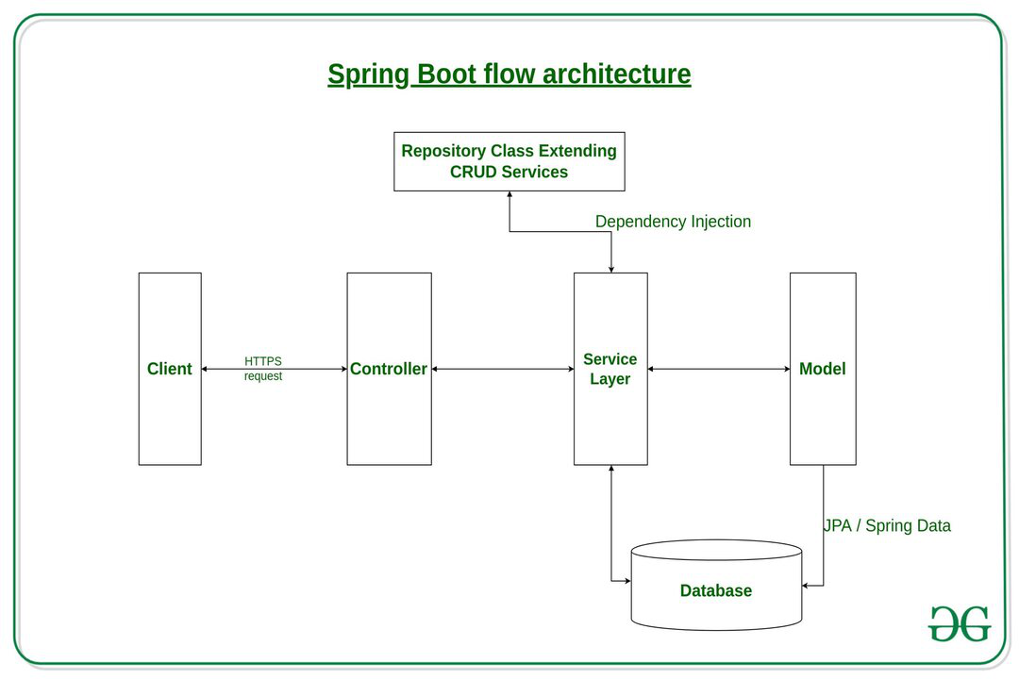

Hình 1.1. Kiến trúc Spring Boot

### Lịch sử phát triển của Spring Boot

Ở thời điểm hiện tại Spring Boot có lẽ đang là framework nổi tiếng và được sử dụng nhiều bậc nhất trong phát triển các ứng dụng sử dụng ngôn ngữ Java.

Được xây dựng trên nền tảng Spring framework, nó có tất cả các tính năng của Spring cộng thêm những tiện ích mà nó mang lại như giảm thiểu các bước cấu hình phức tạp, nhúng server container (Tomcat, Jetty hoặc Undertow) tự động vào ứng dụng giúp chúng ta có thể khởi chạy một ứng dụng ngay lập tức, quản lý dependence thông minh,…

### Ưu điểm của Spring Boot

* **Cấu hình tự động**: Spring Boot tự động cấu hình các thành phần dựa trên dependencies trong dự án, giúp tránh được việc phải cấu hình thủ công phức tạp. Điều này giúp tiết kiệm thời gian và giảm thiểu lỗi do cấu hình sai
* **Embedded Server**: Spring Boot tích hợp sẵn các máy chủ nhúng như Tomcat, Jetty, hoặc Undertow, cho phép bạn chạy ứng dụng ngay mà không cần cài đặt thêm máy chủ ngoài. Điều này rất hữu ích trong việc phát triển và triển khai nhanh chóng
* **Cộng đồng lớn**: Với một cộng đồng người dùng đông đảo và tài liệu phong phú, Spring Boot cung cấp nhiều nguồn tài nguyên hỗ trợ từ cộng đồng, giúp giải quyết vấn đề nhanh chóng khi bạn gặp khó khăn trong quá trình phát triển
* **Phù hợp microservices**: Spring Boot hỗ trợ phát triển ứng dụng microservices một cách dễ dàng nhờ tích hợp tốt với Spring Cloud, giúp xây dựng các hệ thống phân tán một cách hiệu quả

### Nhược điểm của Spring Boot

* **Kích thước ứng dụng lớn**: Do tích hợp nhiều dependencies và các thành phần nhúng, ứng dụng Spring Boot thường có kích thước lớn hơn so với ứng dụng thông thường. Điều này có thể không tối ưu trong các trường hợp cần ứng dụng nhỏ gọn
* **Hiệu suất:** Việc cấu hình tự động có thể dẫn đến cấu hình thừa, không cần thiết, làm giảm hiệu suất của ứng dụng nếu không được tinh chỉnh phù hợp
* **Debug phức tạp**: Với nhiều lớp cấu hình tự động, việc debug và xác định nguyên nhân gốc rễ của các vấn đề có thể trở nên khó khăn. Điều này đặc biệt đúng đối với những người mới tiếp cận Spring Boot, khi mà việc hiểu toàn bộ quy trình cấu hình có thể mất thời gian
* **Không phù hợp cho các ứng dụng nhỏ:** Mặc dù Spring Boot có thể được sử dụng cho mọi loại dự án, nhưng nó có thể là một lựa chọn không tối ưu cho các ứng dụng nhỏ gọn, nơi mà yêu cầu về hiệu suất và tài nguyên là rất quan trọng. Các framework khác, nhẹ hơn và ít phức tạp hơn, có thể là lựa chọn tốt hơn trong các trường hợp này

## MySQL

### Giới thiệu về MySQL

Cơ sở dữ liệu MySQL là một hệ quản trị cơ sở dữ liệu (DBMS) mã nguồn mở được phát triển và duy trì bởi Oracle Corporation. Nó thuộc loại cơ sở dữ liệu quan hệ, nghĩa là dữ liệu được lưu trữ trong các bảng có quan hệ với nhau thông qua các khóa chính và khóa ngoại.

### Ưu điểm của MySQL

* **Linh hoạt và dễ dùng**: Quá trình cài đặt tương đối đơn giản và không mất quá 30 phút và bạn có thể dễ dàng chỉnh sửa source code mà không phải thanh toán thêm tiền.
* **Hiệu năng cao**: Dù dữ liệu của bạn lớn như thế nào thì MySQL cũng đáp ứng với tốc độ cao, mượt mà kể cả big data của các trang thương mại điện tử hoặc những hoạt động kinh doanh nặng nề liên quan đến công nghệ thông tin.
* **Tính năng mở rộng và cung cấp**: MySQL hỗ trợ nhiều tính năng như replication (nhân bản dữ liệu), clustering (phân cụm), và backup, giúp nâng cao khả năng mở rộng và bảo vệ dữ liệu.
* **Bảo mật**: MySQL cung cấp các cơ chế bảo mật mạnh mẽ như mã hóa SSL, quản lý quyền truy cập, và xác thực người dùng, giúp bảo vệ dữ liệu và ngăn chặn truy cập trái phép.

### Nhược điểm của MySQL

* **Hạn chế về dung lượng**: Mặc dù MySQL có khả năng xử lý khối lượng dữ liệu lớn, nhưng một số cấu hình và định dạng lưu trữ có thể giới hạn kích thước cơ sở dữ liệu hoặc bảng. Điều này có thể ảnh hưởng đến khả năng mở rộng khi dữ liệu trở nên quá lớn
* **Giới Hạn Về Chức Năng**: MySQL có thể thiếu một số tính năng nâng cao cần thiết cho các ứng dụng doanh nghiệp phức tạp, chẳng hạn như phân tích dữ liệu phức tạp và báo cáo hoặc các tính năng liên quan đến BI (Business Intelligence)
* **Khả năng mở rộng**: Mặc dù MySQL hỗ trợ mở rộng theo chiều ngang thông qua các phương pháp phân vùng và sao chép, nhưng việc mở rộng theo chiều dọc (tăng cường phần cứng của máy chủ) có thể gặp hạn chế. Điều này có thể làm giảm khả năng mở rộng hệ thống khi yêu cầu phần cứng ngày càng cao

## ReactJS

### Giới thiệu về ReactJS

ReactJS là một thư viện JavaScript được phát triển bởi Facebook, thiết kế để giúp các nhà phát triển xây dựng giao diện người dùng hiệu quả và dễ duy trì. Với kiến trúc component-based, React cho phép chia ứng dụng thành các thành phần nhỏ gọn và tái sử dụng, giúp việc phát triển và bảo trì mã nguồn trở nên đơn giản hơn.

React sử dụng Virtual DOM để tối ưu hóa hiệu suất bằng cách chỉ cập nhật các phần giao diện cần thiết, từ đó giảm thiểu việc làm mới toàn bộ giao diện và tăng tốc độ phản hồi của ứng dụng.

### Ưu điểm của ReactJS

* **Hiệu suất**: ReactJS sử dụng Virtual DOM để tối ưu hóa việc cập nhật giao diện. Chỉ những phần cần thiết của DOM thực tế mới được cập nhật sau khi so sánh với Virtual DOM. Cải thiện hiệu suất của ứng dụng bằng cách giảm thiểu số lần cập nhật DOM và tăng tốc độ phản hồi của giao diện người dùng
* **Bảo trì và tái sử dụng mã nguồn**: Với kiến trúc component-based, ReactJS cho phép chia ứng dụng thành các thành phần độc lập và có thể tái sử dụng. Giúp dễ dàng bảo trì và mở rộng ứng dụng, vì có thể quản lý và sửa đổi từng thành phần một cách độc lập
* **Hệ sinh thái và cộng đồng**: ReactJS có một cộng đồng phát triển lớn và hệ sinh thái phong phú với nhiều thư viện và công cụ hỗ trợ. Dễ dàng tìm kiếm tài nguyên, giải pháp, và nhận sự hỗ trợ từ cộng đồng. Hệ sinh thái phong phú giúp tích hợp dễ dàng các thư viện và công cụ khác

### Nhược điểm của ReactJS

* **Khó khăn trong việc học**: ReactJS có nhiều khái niệm và công cụ cần học như JSX, Virtual DOM, và các Hooks. Việc làm quen với những khái niệm này có thể khó khăn đối với người mới bắt đầu, yêu cầu thời gian và nỗ lực để nắm vững
* **Quản lý trạng thái phức tạp**: Quản lý trạng thái trong các ứng dụng lớn có thể trở nên phức tạp và yêu cầu sử dụng các thư viện bổ sung như Redux hoặc Context API. Cần thêm công sức để thiết kế và duy trì hệ thống trạng thái, và đôi khi cần phải học thêm các công cụ quản lý trạng thái
* **Hiệu Suất và Tối Ưu Hóa**: Mặc dù Virtual DOM giúp tối ưu hóa hiệu suất, việc xử lý và đồng bộ hóa DOM vẫn có thể gây overhead, đặc biệt trong các ứng dụng lớn với nhiều thành phần. Có thể cần phải thực hiện thêm các tối ưu hóa để đảm bảo hiệu suất tốt nhất, điều này có thể yêu cầu thêm công sức và hiểu biết về cách React hoạt động

# PHÂN TÍCH THIẾT KẾ HỆ THỐNG VÀ THIẾT KẾ CƠ SỞ DỮ LIỆU

## Khảo sát yêu cầu hệ thống

### Mô tả nghiệp vụ hệ thống

* Mô tả nghiệp vụ đặt phòng & đặt dịch vụ
* Khách hàng sẽ chọn các phòng cần đặt, chọn thời gian nhận phòng và trả phòng. Tiếp theo khách hàng có thể chọn các dịch vụ đi kèm nếu muốn
* Sau khi khách hàng xác nhận đặt phòng. Hệ thống sẽ tạo đơn đặt phòng với trạng thái Pending. Những khách hàng khác vẫn có thể đặt các phòng đã được đặt trước đó nhưng chỉ có thể đặt với những thời điểm khác
* Mô tả nghiệp vụ hủy phòng
* Khách hàng muốn hủy phòng thì cần phải có lý do hủy phòng (các option có sẵn hoặc lý do khác khách hàng tự nhập) và chỉ được phép hủy đặt phòng sau ngày đặt phòng tối đa là 1 ngày
* Nếu đạt yêu cầu hủy phòng hệ thống sẽ chuyển trạng thái của đươn đơn đặt phòng sang Cancel. Nếu không đạt yêu cầu hủy phòng thì khách hàng sẽ phải thanh toán toàn bộ số tiền của đơn đặt phòng
* Mô tả nghiệp vụ check in nhận phòng
* Khi khách hàng đến sẽ được xác nhận và check in theo đơn đặt phòng. Khách hàng chỉ được check in sau 14h chiều. Trường hợp check in sớm sẽ chịu thêm phụ phí
* Khi check in thành công hệ thống sẽ chuyển trạng thái đơn đặt phòng sang Checked-In
* Mô tả nghiệp vụ tính tiền – trả phòng
* Phòng được tính tiền theo ngày, được tính bắt đầu từ 14h chiều ngày hôm nay đến 12h trưa ngày hôm sau. Trường hợp trả phòng muộn thì vẫn tính là 1 ngày nhưng phải chịu thêm phụ phí
* Khi trả phòng, nhân viên sẽ xác nhận check out, và hệ thống sẽ tính tổng số tiền cần thanh toán (bao gồm tiền phòng, tiền dịch vụ và các phụ phí phát sinh khác). Công thức tính:
* Thời gian checkout – checkin = T1 (tổng thời gian)
* T1 * Tiền phòng = T2 (Tổng tiền phòng)
* Số lượng * Tiền dịch vụ = T3 (Tổng tiền dịch vụ)
* T2 + T3 = Tổng tiền cần thanh toán (Chưa bao gồm phụ phí phát sinh)
* Mô tả nghiệp vụ tính phụ phí phát sinh
* Thời gian checkin sẽ là >= 14h, checkout là <= 12h trưa ngày hôm sau. Vào thời điểm đó sẽ được tính là 1 ngày tiền phòng. Nếu checkin trước 14h và checkout sau 12h thì sẽ phải chịu thêm phí
* Đối với trường hợp nhận phòng sớm:
* Checkin từ 5h-9h: Tính thêm 50% giá mỗi phòng
* Checkin từ 9h-14h: Tính thêm 30% giá mỗi phòng
* Đối với trường hợp trả phòng muộn:
* Checkout từ 12h-15h: Tính theo 30% giá mỗi phòng
* Checkout từ 15h-18h: Tính thêm 50% giá mỗi phòng
* Checkout sau 18h: Tính thêm 100% giá mỗi phòng

### Xác định yêu cầu chức năng

**Những quyền lợi đối với khách hàng**

* Đăng ký: Khách hàng có thể đăng ký tài khoản ở trên hệ thống
* Đăng nhập: Khách hàng có thể đăng nhập vào hệ thống sau khi đã đăng ký thành công
* Cập nhật thông tin cá nhân: Khách hàng có thể thay đổi thông tin cá nhân sau khi đăng ký tài khoản
* Xem phòng: Khách hàng có thể xem danh sách và chi tiết các phòng của khách sạn
* Xem thông tin khuyến mãi: Khách hàng có thể xem thông tin khuyến mãi của từng phòng
* Đặt phòng: Khách hàng có thể đặt phòng với các phòng chưa có người đặt và có thể đặt dịch vụ đi kèm
* Hủy phòng: Khách hàng có quyền hủy phòng sau ngày đặt phòng tối đa là 1 ngày
* Đánh giá phòng: Khách hàng có thể đánh giá về chất lượng sử dụng sau khi đặt phòng tại hệ thống

**Những quyền lợi đối với người quản trị**

* Đăng nhập: Người quản trị đăng nhập vào trang quản lý để thực hiện các chức năng quản trị hệ thống.
* Bảo trì phòng: Xem, thêm, sửa, xóa phòng trên hệ thống
* Bảo trì dịch vụ: Xem, thêm, sửa, xóa dịch vụ trên hệ thống
* Bảo trì sản phẩm: Xem, thêm, sửa, xóa các sản phẩm đi kèm của dịch vụ
* Bảo trì khuyến mãi: Xem, thêm, sửa, xóa các khuyến mãi
* Quản lý khách hàng: Người quản trị có thể quản lý khách hàng đã có tài khoản trên hệ thống
* Quản lý đơn đặt phòng đặt: Người quản trị có thể xem các đơn đặt phòng của hệ thống, thực hiện check in, checkout và thêm dịch vụ cho các đơn đặt phòng
* Thống kê đặt phòng: Người quản trị có thể xem thống kê số lượng đặt phòng, thống kê top 10 khách đặt phòng nhiều lần nhất
* Thống kê doanh thu: Người quản trị có thể xem thống kê doanh thu của khách sạn theo từng tháng
* Xem các thông báo của hệ thống (đơn đặt phòng, hủy phòng, …)

### Xác định yêu cầu phi chức năng

* **Hiệu năng**: Hệ thống phải có khả năng xử lý nhiều yêu cầu đồng thời mà không làm giảm hiệu suất, đảm bảo trải nghiệm người dùng mượt mà và ổn định. Thời gian phản hồi cho các hành động của người dùng phải nhanh chóng, không vượt quá 2 giây cho các thao tác thông thường.
* **Bảo mật**: Hệ thống phải bảo vệ thông tin cá nhân của người dùng và dữ liệu giao dịch khỏi các mối đe dọa bên ngoài và bên trong. Áp dụng các biện pháp bảo mật mã hóa dữ liệu, xác thực người dùng, và kiểm tra quyền truy cập.
* **Khả năng mở rộng**: Hệ thống phải được thiết kế sao cho có thể mở rộng dễ dàng khi có nhu cầu tăng cường số lượng người dùng hoặc dữ liệu. Cấu trúc hạ tầng cần hỗ trợ khả năng mở rộng theo chiều ngang, cho phép thêm các máy chủ và tài nguyên một cách liền mạch.
* **Tính ổn định và độ tin cậy**: Hệ thống phải có khả năng hoạt động liên tục, không gặp sự cố, và có kế hoạch dự phòng để khắc phục nhanh chóng nếu xảy ra sự cố. Phải sử dụng các biện pháp sao lưu dữ liệu để phòng ngừa mất mát dữ liệu.
* **Khả năng bảo trì**: Hệ thống phải dễ dàng bảo trì, cập nhật và nâng cấp mà không ảnh hưởng đến hoạt động hiện tại. Cấu trúc mã nguồn cần rõ ràng, dễ hiểu và có tài liệu chi tiết để hỗ trợ quá trình bảo trì và phát triển.

## Xây dựng biểu đồ use case

### Các tác nhân

* Người quản trị: Quản lý website, xử lý các yêu cầu từ khách hàng
* Khách hàng: Đăng nhập, xem thông tin phòng, đặt phòng, …

### Các use case của hệ thống

Bảng 2.1. Các use case hệ thống

|  |  |
| --- | --- |
| **Tác nhân** | **Các case sử dụng** |
| Khách hàng | Đăng nhập  Đăng ký  Cập nhật thông tin cá nhân  Xem phòng  Xem chi tiết phòng  Xem thông tin khuyến mãi  Đặt phòng  Hủy phòng  Xem đơn đặt phòng  Đánh giá phòng |
| Người quản trị | Đăng nhập Admin  Bảo trì phòng  Bảo trì dịch vụ  Bảo trì sản phẩm  Bảo trì khuyến mãi  Quản lý khách hàng  Quản lý đơn đặt phòng đặt  Xem thông báo hệ thống  Thống kê đặt phòng  Thống kê doanh thu |

### Biểu đồ use case

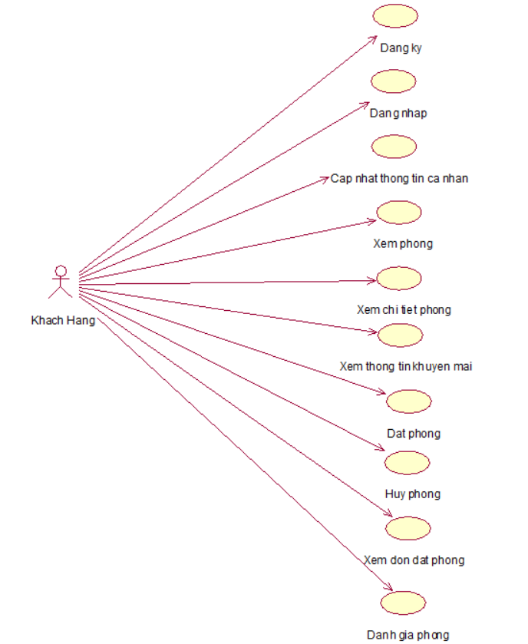

Hình 2.1. Các use case chính

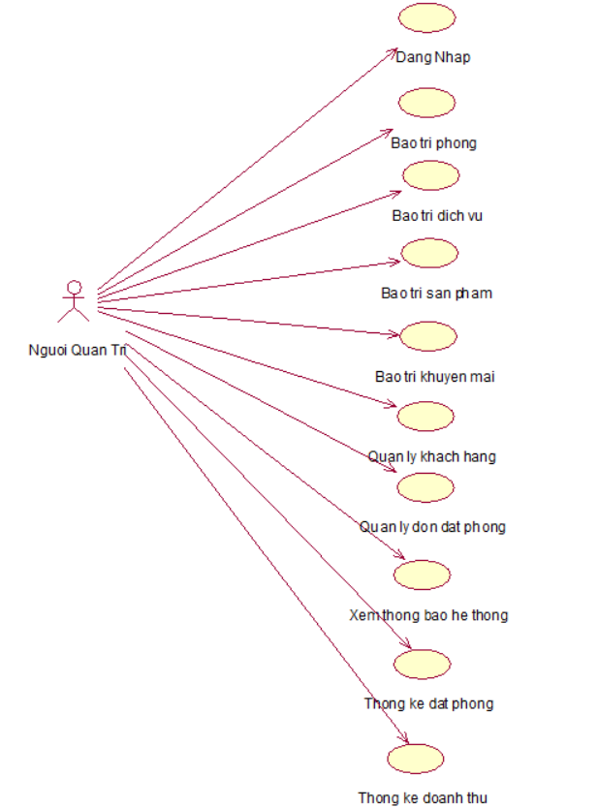

Hình 2.2. Các use case thứ cấp

### Mô tả chi tiết các use case

#### Use case Đăng nhập

* **Mô tả vắn tắt**: Use case này cho phép khách hàng đăng nhập vào hệ thống để đặt phòng.
* **Luồng sự kiện**:
* **Luồng cơ bản:**

1. Use ase này bắt đầu khi khách hàng truy cập vào trang chủ của hệ thống. Hệ thống sẽ hiện màn hình đăng nhập ,khách hàng tiến hành điền tên đăng nhập (email/số điện thoại) và mật khẩu.
2. Khách hàng nhập thông tin đăng nhập và click vào “Submit”. Hệ thống sẽ kiểm tra thông tin tài khoản của khách hàng đã đăng ký bao gồm tên đăng nhập (email/số điện thoại) và password của khách hàng từ bảng USER trong CSDL và cho phép khách hàng đăng nhập vào giao diện chính của hệ thống.

Use case kết thúc

* **Luồng rẽ nhánh:**

1. Tại bất kỳ thời điểm nào trong quá trình thực hiện use case nếu không kết nối được với cơ sở dữ liệu thì hệ thống sẽ hiển thị một thông báo lỗi và use case kết thúc.
2. Tại bước 2 trong luồng cơ bản, khi người dùng nhập thiếu thông tin hoặc thông tin không hợp lệ hoặc không tìm thấy bản ghi trong bảng USER. Hệ thống sẽ hiển thị thông báo lỗi và yêu cầu nhập lại. Người dùng có thể nhập lại để tiếp tục hoặc kết thúc thao tác.

* **Các yêu cầu đặc biệt**: Khách hàng cần nhập đúng thông tin để yêu cầu đăng nhập
* **Tiền điều kiện**:Khách hàng cần đăng ký tài khoản
* **Hậu điều kiện**: Không có
* **Điểm mở rộng**: Không có

#### Use case Đăng ký

* **Mô tả vắn tắt**: Use case này cho phép khách hàng đăng ký tài khoản để đăng nhập vào hệ thống để đặt phòng.
* **Luồng sự kiện**:
* **Luồng cơ bản**:

1. Use ase này bắt đầu khi khách hàng truy cập vào trang chủ của hệ thống. Khách hàng click chọn “Sign Up” trên giao diện hệ thống
2. Khách hàng tiến hành nhập các thông tin cần đăng ký bao gồm: Email, số điện thoại, mật khẩu, họ tên, giới tính, ngày tháng năm sinh và địa chỉ sau đó lựa chọn “Submit”. Hệ thống sẽ lưu thông tin tài khoản của khách hàng đã đăng ký vào CSDL trong bảng USER sau đó gửi mã xác nhận về email người dùng dùng để đăng ký.
3. Hệ thống hiển thị form nhập mã xác nhận , người dùng điền mã nhận được ở email đăng ký rồi click chọn “Submit”.Hệ thống hiển thị thông báo đăng ký thành công

Use case kết thúc

* **Luồng rẽ nhánh**:

1. Tại bước 2 trong luồng cơ bản, khi người dùng nhập thiếu thông tin hoặc sai định dạng cơ bản của thông tin cần điền. Hệ thống sẽ hiển thị thông báo lỗi và yêu cầu nhập lại. Người dùng có thể nhập lại để tiếp tục hoặc kết thúc thao tác.
2. Tại bất kỳ thời điểm nào trong quá trình thực hiện Use case nếu không kết nối được với cơ sở dữ liệu thì hệ thống sẽ hiển thị một thông báo lỗi và Use case kết thúc.

* **Các yêu cầu đặc biệt**: Không có
* **Tiền điều kiện**: Khách hàng phải có email và số điện thoại để đăng ký
* **Hậu điều kiện**: Không có
* **Điểm mở rộng**: Không có

#### Use case Xem phòng

* **Mô tả vắn tắt**: Use case này cho phép người dùng xem danh sách các phòng trên hệ thống.
* **Luồng sự kiện**:
* **Luồng cơ bản**

1. Use case này bắt đầu khi khách hàng click chuột vào “Rooms” trên giao diện trang chủ của hệ thống. Hệ thống sẽ lấy thông tin danh sách phòng từ bảng ROOM trong CSDL và hiển thị thông tin của các phòng còn trống bao gồm: tiêu đề phòng , giá phòng, size phòng, dịch vụ đi kèm và hiển thị lên màn hình.
2. Khách hàng tiến hành click chọn phòng muốn xem chi tiết và click vào “More Details”, hệ thống sẽ hiển thị các thông tin chi tiết của phòng từ bảng ROOM trong CSDL bao gồm tiêu đề phòng, giá phòng, size phòng, dịch vụ đi kèm, mô tả chi tiết.

Use case kết thúc

* **Luồng rẽ nhánh**

1. Tại bất kỳ thời điểm nào trong quá trình thực hiện use case, nếu không kết nối được với cơ sở dữ liệu thì hệ thống sẽ hiển thị một thông báo lỗi.

Use case kết thúc

* **Các yêu cầu đặc biệt**: Không có
* **Tiền điều kiện**:Không có
* **Hậu điều kiện**: Không có
* **Điểm mở rộng**: Không có

#### Use case Đánh giá phòng

* **Mô tả vắn tắt**: Use case này cho phép khách hàng đánh giá chất lượng phòng sau khi trải nghiệm đặt phòng.
* **Luồng sự kiện**:
* **Luồng cơ bản**

1. Use case này bắt đầu khi khách hàng click chuột vào “More Details” để xem chi tiết phòng trên giao diện danh sách các phòng.
2. Hệ thống sẽ hiển thị giao diện chi tiết phòng và text box đánh giá của khách hàng ở bên dưới. Khách hàng tiến hành đánh giá trải nghiệm sau khi đã đặt phòng tại hệ thống và click chọn “Submit Now”. Thông tin đánh giá của mỗi khách hàng sẽ được lưu vào CSDL trong bảng ROOMRATING.

Use case kết thúc

* **Luồng rẽ nhánh**

1. Tại bất kỳ thời điểm nào trong quá trình thực hiện use case, nếu không kết nối được với cơ sở dữ liệu thì hệ thống sẽ hiển thị một thông báo lỗi.

Use case kết thúc

* **Các yêu cầu đặc biệt**: Không có
* **Tiền điều kiện**:Khách hàng đã đăng nhập vào hệ thống
* **Hậu điều kiện**: Không có
* **Điểm mở rộng**: Không có

#### Use case Đặt phòng

* **Mô tả vắn tắt**: Use case này cho phép khách hàng tiến hành đặt phòng tại hệ thống.
* **Luồng sự kiện**:
* **Luồng cơ bản**

1. Use case này bắt đầu khi khách hàng click chuột vào “Booking Now” trên giao diện trang chủ của hệ thống. Khách hàng tiến hành chọn thời gian Check-In và Check-Out, chọn số người cần thuê phòng và loại phòng sau đó nhấn chọn “Check room available”. Hệ thống sẽ lấy thông tin danh sách phòng theo loại phòng, số người theo yêu cầu trong khoảng thời gian khách hàng chọn và khuyến mãi ở mỗi phòng từ bảng ROOM, SALE, BOOKING trong CSDL và hiển thị thông tin của các phòng bao gồm: tiêu đề phòng, giá phòng, size phòng, trạng thái phòng, … và hiển thị lên màn hình.
2. Khách hàng tiến hành chọn phòng muốn đặt và click vào “Add to my booking”. Sau đó khách hàng tiến hành chọn dịch vụ theo ý muốn rồi click vào “Add Service”, thông tin dịch vụ được lấy từ bảng SERVICE trong CSDL hiển thị lên màn hình bao gồm: tên dịch vụ, mô tả và giá dịch vụ….
3. Khách hàng xác nhận đặt phòng bằng cách nhấn chọn “Countinue”. Hệ thống sẽ lưu thông tin đặt phòng của khách hàng vào bảng BOOKING, BOOKINGROOMDETAIL, BOOKINGSERVICEDETAIL trong CSDL với trạng thái Pending. Hệ thống sẽ hiển thị thông báo “Đặt phòng thành công !”.
4. Khi khách hàng đến nhận phòng và check in thành công, thì trạng thái sẽ chuyển sang Checked-In thông tin sẽ được cập nhật vào bảng BOOKING trong CSDL.

Use case kết thúc

* **Luồng rẽ nhánh**

1. Tại bất kỳ thời điểm nào trong quá trình thực hiện use case, nếu không kết nối được với cơ sở dữ liệu thì hệ thống sẽ hiển thị một thông báo lỗi.

Use case kết thúc

* **Các yêu cầu đặc biệt**: Không có
* **Tiền điều kiện**:Khách hàng đã đăng nhập vào hệ thống
* **Hậu điều kiện**: Không có

**Điểm mở rộng**: Không có

#### Use case Hủy phòng

* **Mô tả vắn tắt**: Use case này cho phép khách hàng hủy phòng mà mình đã đặt trước đó.
* **Luồng sự kiện**:
* **Luồng cơ bản**

1. Use case này bắt đầu khi khách hàng click chuột vào “Booking Cart” trên giao diện trang chủ của hệ thống. Giao diện sẽ hiển thị danh sách các đơn đặt phòng của khách hàng đã đặt.
2. Khách hàng tiến hành click “Xem chi tiết” vào đơn đặt phòng muốn hủy để hủy đặt phòng. Hệ thống sẽ đưa ra màn hình thông tin đặt phòng đã đặt. Khách hàng click chọn “Hủy phòng” màn hình xuất hiện text box điền lý do hủy phòng. Khách hàng tiến hành điền lý do hủy và lựa chọn “OK”. Trạng thái phòng được hủy sẽ chuyển sang Cancel và dữ liệu sẽ được cập nhật vào bảng BOOKING trong CSDL.

Use case kết thúc

* **Luồng rẽ nhánh**

1. Tại bất kỳ thời điểm nào trong quá trình thực hiện use case, nếu không kết nối được với cơ sở dữ liệu thì hệ thống sẽ hiển thị một thông báo lỗi.
2. Tại bước 2 trong luồng cơ bản: Khách hàng chỉ được phép hủy đặt phòng trước ngày nhận phòng lớn hơn một ngày nếu không thì hệ thống sẽ không cho phép khách hàng hủy phòng.

Use case kết thúc

* **Các yêu cầu đặc biệt**: Không có
* **Tiền điều kiện**:Khách hàng đã đăng nhập vào hệ thống
* **Hậu điều kiện**: Không có
* **Điểm mở rộng**: Không có

#### Use case Quản lý khách hàng

* **Mô tả vắn tắt**: Use case này cho phép quản trị viên xem, khóa, mở khóa tài khoản khách hàng trên hệ thống.
* **Luồng sự kiện**:
* **Luồng cơ bản**

1. Use case này bắt đầu khi người quản trị nhấn vào nút “Manage Users” trên thanh menu quản trị. Hệ thống sẽ lấy thông tin của khách hàng trong bảng USER từ CSDL gồm các thông tin: Email, số điện thoại, họ tên, giới tính, ngày sinh, địa chỉ và hiển thị lên màn hình.
2. Khóa tài khoản
3. Người quản trị nhấn vào biểu tượng khóa trên dòng dữ liệu của khách hàng được chọn. Hệ thống sẽ hiển thị popup để xác nhận khóa tài khoản.
4. Người quản trị nhấn nút “Chấp nhận”, hệ thống sẽ thực hiện khóa tài khoản của người dùng bảng USER trong CSDL và xóa thông tin khách hàng trong danh sách dữ liệu khách hàng và hiển thị lại màn hình.
5. Mở khóa tài khoản
6. Người quản trị chuyển sang tab “Lock” trên màn hình.Hệ thống sẽ lấy thông tin các khách hàng bị khóa trong bảng USER từ CSDL gồm các thông tin: Email, số điện thoại, họ tên, giới tính, ngày sinh, địa chỉ và hiển thị lên màn hình.
7. Người quản trị nhấn vào biểu tượng mở khóa trên dòng dữ liệu của khách hàng được chọn. Hệ thống sẽ hiển thị popup để xác nhận mở khóa tài khoản.
8. Người quản trị nhấn nút “Chấp nhận”, hệ thống sẽ thực hiện khóa tài khoản của người dùng bảng USER trong CSDL và xóa thông tin khách hàng trong danh sách dữ liệu khách hàng bị khóa và hiển thị lại màn hình.

Use case kết thúc

* **Luồng rẽ nhánh**

1. Tại bất kỳ thời điểm nào trong quá trình thực hiện use case, nếu không kết nối được với cơ sở dữ liệu thì hệ thống sẽ hiển thị một thông báo lỗi.
2. Tại bước 1 trong luồng cơ bản, nếu không có bản ghi nào trong bảng USER thì hệ thống sẽ hiển thị “No Data” và use case kết thúc.
3. Tại bước 2b và 3c trong luồng cơ bản, khi người quản trị nhấn vào nút “Hủy bỏ” thì hệ thống sẽ bỏ qua thao tác khóa/mở khóa và hiển thị danh sách khách hàng trong bảng USER lên màn hình và use case kết thúc.

* **Các yêu cầu đặc biệt**: Không có
* **Tiền điều kiện**:Người quản trị cần đăng nhập với quyền quản trị trước khi thực hiện use case
* **Hậu điều kiện**: Không có
* **Điểm mở rộng**: Không có

#### Use case Quản lý đơn đặt phòng

* **Mô tả vắn tắt**: Use case này cho phép quản trị viên xem các đơn đặt phòng trên hệ thống.
* **Luồng sự kiện**:
* **Luồng cơ bản**

1. Use case này bắt đầu khi người quản trị nhấn vào nút “Manage Bookings” trên thanh menu quản trị. Hệ thống sẽ lấy thông tin đơn đặt phòng của khách hàng và thông tin người đặt phòng trong bảng BOOKING, USER BOOKINGROOMDETAL, BOOKINGSERVICEDETAIL, từ CSDL gồm các thông tin: Email, số điện thoại, họ tên, ngày checkin, ngày checkout, trạng thái,… và hiển thị lên màn hình.
2. Check in đơn đặt phòng
3. Người quản trị nhấn vào biểu tưởng check in trên một dòng của từng đơn đặt phòng. Hệ thống sẽ hiển thị lên popup để xác nhận check in.
4. Người quản trị nhấn vào nút “Chấp Nhận”, hệ thống sẽ thực hiện cập nhật trạng thái đơn đặt phòng và hiển thị lên màn hình
5. Check out đơn đặt phòng
6. Người quản trị nhấn vào biểu tưởng check out trên một dòng của từng đơn đặt phòng. Hệ thống sẽ hiển thị lên popup để xác nhận check out.
7. Người quản trị nhấn vào nút “Chấp Nhận”, hệ thống sẽ thực hiện cập nhật trạng thái đơn đặt phòng và hiển thị lên màn hình

Use case kết thúc

* **Luồng rẽ nhánh**

1. Tại bất kỳ thời điểm nào trong quá trình thực hiện use case, nếu không kết nối được với cơ sở dữ liệu thì hệ thống sẽ hiển thị một thông báo lỗi.
2. Tại bước 1 trong luồng cơ bản, nếu không có bản ghi nào trong bảng USER thì hệ thống sẽ hiển thị “No Data” và use case kết thúc.
3. Tại bước 2b, 3b trong luồng cơ bản, khi người quản trị nhấn vào nút “Hủy bỏ” thì hệ thống sẽ bỏ qua thao tác và hiển thị danh sách phòng trong bảng BOOKING, USER BOOKINGROOMDETAL, BOOKINGSERVICEDETAIL lên màn hình và use case kết thúc

* **Các yêu cầu đặc biệt**: Không có
* **Tiền điều kiện**:Người quản trị cần đăng nhập với quyền quản trị trước khi thực hiện use case
* **Hậu điều kiện**: Không có
* **Điểm mở rộng**: Không có

#### Use case Bảo trì phòng

* **Mô tả vắn tắt**: Use case này cho phép quản trị viên xem, thêm, sửa, xoá phòng trên hệ thống.
* **Luồng sự kiện**:
* **Luồng cơ bản**

1. Use case này bắt đầu khi người quản trị nhấn vào nút “Manage Rooms” trên thanh menu quản trị. Hệ thống sẽ lấy thông tin của khách hàng trong bảng ROOM từ CSDL gồm các thông tin: Tên phòng, loại phòng, giá phòng, kích thước, loại giường, số lượng người ở, mô tả, ... và hiển thị lên màn hình.
2. Thêm phòng mới:
3. Người quản trị nhấn vào nút “Add rooms” trong màn hình danh sách phòng . Hệ thống sẽ hiển thị modal yêu cầu nhập thông tin cho phòng mới cần tạo.
4. Người quản trị nhập thông tin cho phòng mới bao gồm: Tên phòng, loại phòng, giá phòng, kích thước, loại giường, số lượng người ở, mô tả, ảnh phòng,... và nhấn vào nút “Submit”. Hệ thống sẽ thêm một bản ghi mới vào bảng ROOM và MEDIA và hiển thị lên màn hình.
5. Sửa thông tin phòng:
6. Người quản trị nhấn vào biểu tưởng chỉnh sửa trên một dòng của từng phòng. Hệ thống sẽ lấy ra thông tin của phòng đó từ bảng ROOM, MEDIA trong CSDL.
7. Người quản trị sửa thông tin cần sửa cho phòng được chọn sau đó nhấn vào nút “Cập nhật”. Hệ thống cập nhật thông tin phòng vào bảng ROOM, MEDIA và hiển thị lên màn hình.
8. Xóa phòng:
9. Người quản trị nhấn vào biểu tượng xoá trên một dòng dữ liệu phòng cần xóa. Hệ thống sẽ hiển thị lên popup để xác nhận xoá.
10. Người quản trị nhấn vào nút “Chấp Nhận”, hệ thống sẽ thực hiện xoá phòng và các ảnh phòng đã chọn trong bảng ROOM, MEDIA và hiển thị lên màn hình.

Use case kết thúc

* **Luồng rẽ nhánh**

1. Tại bất kỳ thời điểm nào trong quá trình thực hiện use case, nếu không kết nối được với cơ sở dữ liệu thì hệ thống sẽ hiển thị một thông báo lỗi.
2. Tại bước 1 trong luồng cơ bản, nếu không có bản ghi nào trong bảng ROOM thì hệ thống sẽ hiển thị “No Data” và use case kết thúc.
3. Tại bước 2b và 3b trong luồng cơ bản, khi quản trị viên nhập thông tin phòng không hợp lệ, hệ thống sẽ hiển thị thông báo lỗi yêu cầu người quản trị nhập lại, quản trị viên có thể tiếp tục nhập lại hoặc nhấn “Hủy bỏ” để kết thúc.
4. Tại bước 4b trong luồng cơ bản, khi người quản trị nhấn vào nút “Hủy bỏ” thì hệ thống sẽ bỏ qua thao tác xóa và hiển thị danh sách phòng trong bảng ROOM lên màn hình và use case kết thúc.

* **Các yêu cầu đặc biệt**: Không có
* **Tiền điều kiện**:Người quản trị cần đăng nhập với quyền quản trị trước khi thực hiện use case
* **Hậu điều kiện**: Không có
* **Điểm mở rộng**: Không có

#### Use case Bảo trì khuyến mãi

* **Mô tả vắn tắt**: Use case này cho phép quản trị viên xem, thêm, sửa, xoá khuyến mãi ở mỗi phòng trên hệ thống.
* **Luồng sự kiện**:
* **Luồng cơ bản**

1. Use case này bắt đầu khi người dùng nhấn vào nút “Manage Sales” trên thanh menu quản trị. Hệ thống sẽ lấy thông tin trong bảng SALE từ CSDL gồm các thông tin: Ngày bắt đầu, ngày kết thúc, giá trị giảm giá và hiển thị lên màn hình.
2. Thêm khuyến mãi mới:
3. Người quản trị nhấn vào nút “Add sales” trong màn hình danh sách khuyến mãi. Hệ thống sẽ hiển thị modal yêu cầu nhập thông tin cho khuyến mãi bao gồm: Ngày bắt đầu, ngày kết thúc, giá trị giảm giá.
4. Người quản trị nhập thông tin cho khuyến mãi mới và nhấn vào nút “Submit”. Hệ thống sẽ thêm một bản ghi mới vào bảng SALE và hiển thị lên màn hình.
5. Sửa thông tin khuyến mãi:
6. Người quản trị nhấn vào biểu tưởng chỉnh sửa trên một dòng khuyến mãi. Hệ thống sẽ lấy thông tin của khuyến mãi được chọn từ bảng SALE và hiển thị lên màn hình thông tin khuyến mãi bao gồm: Ngày bắt đầu, ngày kết thúc, giá trị giảm giá.
7. Người quản trị sẽ sửa thông tin của khuyến mãi sau đó nhấn vào nút “Update”. Hệ thống cập nhật thông tin khuyến mãi vào bảng SALE và hiển thị lên màn hình.
8. Xóa khuyến mãi:
9. Người quản trị nhấn vào biểu tượng xoá trên một dòng dữ liệu khuyến mãi cần xóa. Hệ thống sẽ hiển thị lên popup để xác nhận xoá.
10. Người quản trị nhấn vào nút “Chấp Nhận”, hệ thống sẽ thực hiện xoá khuyến mãi đã chọn trong bảng SALE và hiển thị lên màn hình.

Use case kết thúc

* **Luồng rẽ nhánh**

1. Tại bất kỳ thời điểm nào trong quá trình thực hiện use case, nếu không kết nối được với cơ sở dữ liệu thì hệ thống sẽ hiển thị một thông báo lỗi.
2. Tại bước 1 trong luồng cơ bản, nếu không có bản ghi nào trong bảng SALE thì hệ thống sẽ hiển thị “No Data” và use case kết thúc.
3. Tại bước 2b và 3b trong luồng cơ bản, khi quản trị viên nhập thông tin khuyến mãi không hợp lệ, hệ thống sẽ hiển thị thông báo lỗi yêu cầu người quản trị nhập lại, quản trị viên có thể tiếp tục nhập lại hoặc nhấn “Hủy bỏ” để kết thúc.
4. Tại bước 4b trong luồng cơ bản, khi người quản trị nhấn vào nút “Hủy bỏ” thì hệ thống sẽ bỏ qua thao tác xóa và hiển thị danh sách khuyến mãi trong bảng SALE lên màn hình và use case kết thúc.

* **Các yêu cầu đặc biệt**: Không có
* **Tiền điều kiện**:Người quản trị cần đăng nhập với quyền quản trị trước khi thực hiện use case
* **Hậu điều kiện**: Không có
* **Điểm mở rộng**: Không có

#### Use case Bảo trì dịch vụ

* **Mô tả vắn tắt**: Use case này cho phép quản trị viên xem, thêm, sửa, xoá dịch vụ ở trên hệ thống.
* **Luồng sự kiện**:
* **Luồng cơ bản**

1. Use case này bắt đầu khi người dùng nhấn vào nút “Manage Services” trên thanh menu quản trị. Hệ thống sẽ lấy thông tin trong bảng SERVICE từ CSDL gồm các thông tin: Tên dịch vụ, giá dịch vụ, mô tả dịch vụ và hiển thị lên màn hình.
2. Thêm dịch vụ mới:
3. Người quản trị nhấn vào nút “Add services” trong màn hình danh sách dịch vụ. Hệ thống sẽ hiển thị modal yêu cầu nhập thông tin cho dịch vụ bao gồm: Tên dịch vụ, giá dịch vụ, mô tả dịch vụ.
4. Người quản trị nhập thông tin cho dịch vụ mới và nhấn vào nút “Submit”. Hệ thống sẽ thêm một bản ghi mới vào bảng SERVICE và hiển thị lên màn hình.
5. Sửa thông tin dịch vụ:
6. Người quản trị nhấn vào biểu tưởng chỉnh sửa trên một dòng dữ liệu dịch vụ. Hệ thống sẽ lấy tên của dịch vụ được chọn từ bảng SERVICE và hiển thị lên màn hình thông tin dịch vụ bao gồm: Tên dịch vụ, giá dịch vụ, mô tả dịch vụ.
7. Người quản trị sẽ sửa thông tin của dịch vụ sau đó nhấn vào nút “Update”. Hệ thống cập nhật thông tin dịch vụ vào bảng SERVICE và hiển thị lên màn hình.
8. Xóa dịch vụ:
9. Người quản trị nhấn vào biểu tượng xoá trên một dòng dữ liệu dịch vụ cần xóa. Hệ thống sẽ hiển thị lên popup để xác nhận xoá.
10. Người quản trị nhấn vào nút “Chấp Nhận”, hệ thống sẽ thực hiện xoá dịch vụ đã chọn trong bảng SERVICE và hiển thị lên màn hình.

Use case kết thúc

* **Luồng rẽ nhánh**

1. Tại bất kỳ thời điểm nào trong quá trình thực hiện use case, nếu không kết nối được với cơ sở dữ liệu thì hệ thống sẽ hiển thị một thông báo lỗi.
2. Tại bước 1 trong luồng cơ bản, nếu không có bản ghi nào trong bảng SERVICE thì hệ thống sẽ hiển thị “No Data” và use case kết thúc.
3. Tại bước 2b và 3b trong luồng cơ bản, khi quản trị viên nhập thông tin dịch vụ không hợp lệ, hệ thống sẽ hiển thị thông báo lỗi yêu cầu người quản trị nhập lại, quản trị viên có thể tiếp tục nhập lại hoặc nhấn “Hủy bỏ” để kết thúc.
4. Tại bước 4b trong luồng cơ bản, khi người quản trị nhấn vào nút “Hủy bỏ” thì hệ thống sẽ bỏ qua thao tác xóa và hiển thị danh sách dịch vụ trong bảng SERVICE lên màn hình và use case kết thúc.

* **Các yêu cầu đặc biệt**: Không có
* **Tiền điều kiện**:Người quản trị cần đăng nhập với quyền quản trị trước khi thực hiện use case
* **Hậu điều kiện**: Không có
* **Điểm mở rộng**: Không có

#### Use case Bảo trì sản phẩm

* **Mô tả vắn tắt**: Use case này cho phép quản trị viên xem, thêm, sửa, xoá sản phẩm đi kèm của dịch vụ trên hệ thống.
* **Luồng sự kiện**:
* **Luồng cơ bản**

1. Use case này bắt đầu khi người dùng nhấn vào nút “Manage Products” trên thanh menu quản trị. Hệ thống sẽ lấy thông tin trong bảng PRODUCT, SERVICE từ CSDL gồm các thông tin: Tên sản phẩm, mô tả, dịch vụ và hiển thị lên màn hình.
2. Thêm sản phẩm mới:
3. Người quản trị nhấn vào nút “Add products” trong màn hình danh sách sản phẩm. Hệ thống sẽ hiển thị modal yêu cầu nhập thông tin cho sản phẩm bao gồm: Tên sản phẩm, mô tả, dịch vụ.
4. Người quản trị nhập thông tin cho sản phẩm mới và nhấn vào nút “Submit”. Hệ thống sẽ thêm một bản ghi mới vào bảng PRODUCT và hiển thị lên màn hình.
5. Sửa thông tin sản phẩm:
6. Người quản trị nhấn vào biểu tưởng chỉnh sửa trên một dòng sản phẩm. Hệ thống sẽ lấy tên của sản phẩm được chọn từ bảng PRODUCT và hiển thị lên màn hình thông tin dịch vụ bao gồm: Tên sản phẩm, mô tả, dịch vụ.
7. Người quản trị sẽ sửa thông tin của sản phẩm sau đó nhấn vào nút “Update”. Hệ thống cập nhật thông tin sản phẩm vào bảng PRODUCT và hiển thị lên màn hình.
8. Xóa dịch vụ:
9. Người quản trị nhấn vào biểu tượng xoá trên một dòng dữ liệu sản phẩm cần xóa. Hệ thống sẽ hiển thị lên popup để xác nhận xoá.
10. Người quản trị nhấn vào nút “Chấp Nhận”, hệ thống sẽ thực hiện xoá sản phẩm đã chọn trong bảng PRODUCT và hiển thị lên màn hình.

Use case kết thúc

* **Luồng rẽ nhánh**

1. Tại bất kỳ thời điểm nào trong quá trình thực hiện use case, nếu không kết nối được với cơ sở dữ liệu thì hệ thống sẽ hiển thị một thông báo lỗi.
2. Tại bước 1 trong luồng cơ bản, nếu không có bản ghi nào trong bảng PRODUCT thì hệ thống sẽ hiển thị “No Data” và use case kết thúc.
3. Tại bước 2b và 3b trong luồng cơ bản, khi quản trị viên nhập thông tin sản phẩm không hợp lệ, hệ thống sẽ hiển thị thông báo lỗi yêu cầu người quản trị nhập lại, quản trị viên có thể tiếp tục nhập lại hoặc nhấn “Hủy bỏ” để kết thúc.
4. Tại bước 4b trong luồng cơ bản, khi người quản trị nhấn vào nút “Hủy bỏ” thì hệ thống sẽ bỏ qua thao tác xóa và hiển thị danh sách sản phẩm trong bảng PRODUCT lên màn hình và use case kết thúc.

* **Các yêu cầu đặc biệt**: Không có
* **Tiền điều kiện**:Người quản trị cần đăng nhập với quyền quản trị trước khi thực hiện use case
* **Hậu điều kiện**: Không có
* **Điểm mở rộng**: Không có

### Phân tích các use case

#### Use case Đăng nhập



Hình 2.3. Biểu đồ lớp use case đăng nhập



Hình 2.4. Biểu đồ trình tự use case đăng nhập

#### Use case Đăng ký



Hình 2.5. Biểu đồ lớp use case đăng ký

**

Hình 2.6. Biểu đồ trình tự use case đăng ký

#### Use case Xem phòng



Hình 2.7. Biểu đồ lớp use case xem phòng



Hình 2.8. Biểu đồ trình tự use case xem phòng

#### Use case Đánh giá phòng



Hình 2.9. Biểu đồ lớp use case đánh giá phòng



Hình 2.10. Biểu đồ trình tự use case đánhg giá phòng

#### Use case Đặt phòng



Hình 2.11. Biểu đồ lớp use case đặt phòng

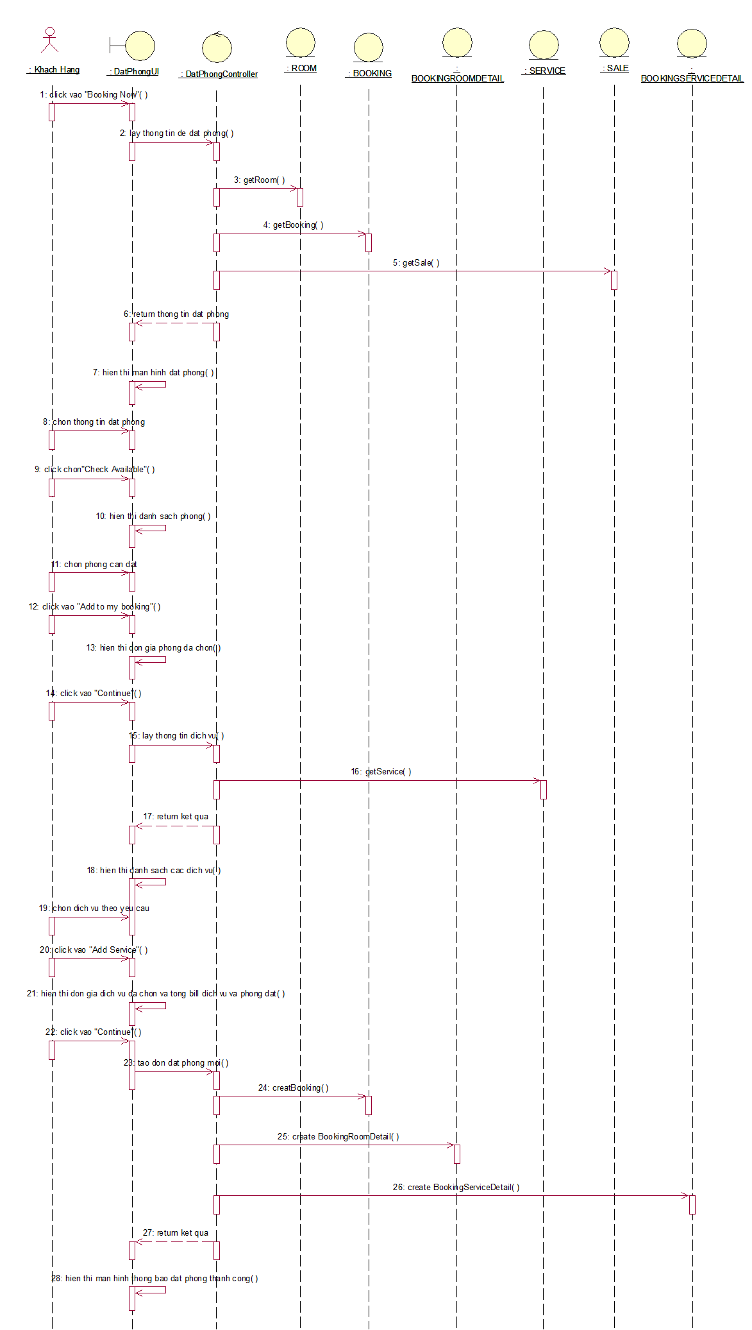

Hình 2.12. Biểu đồ trình tự use case đặt phòng

#### Use case Hủy phòng



Hình 2.13. Biểu đồ lớp use case hủy phòng



Hình 2.14. Biểu đồ trình tự use case hủy phòng

#### Use case Quản lý khách hàng



Hình 2.15. Biểu đồ lớp use case quản lý khách hàng

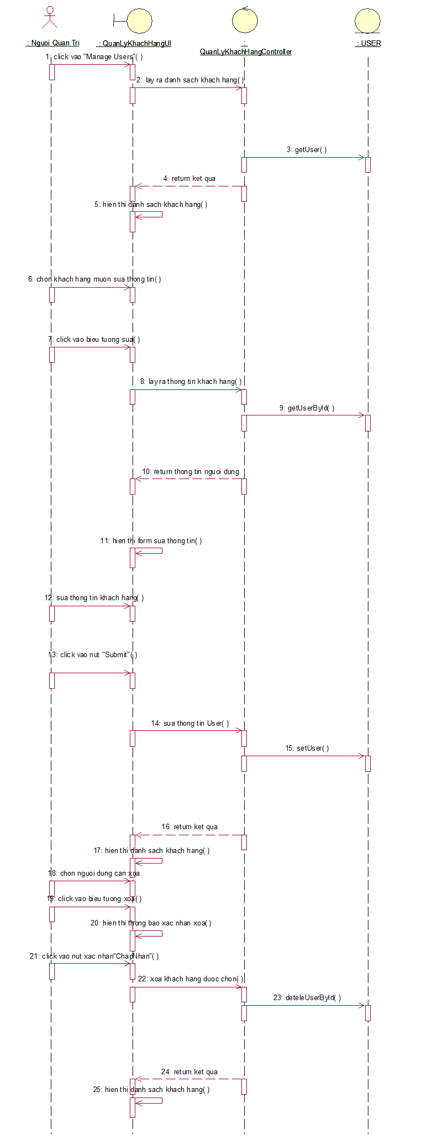

Hình 2.16. Biểu đồ trình tự use case quản lý khách hàng

#### Use case quản lý đơn đặt phòng

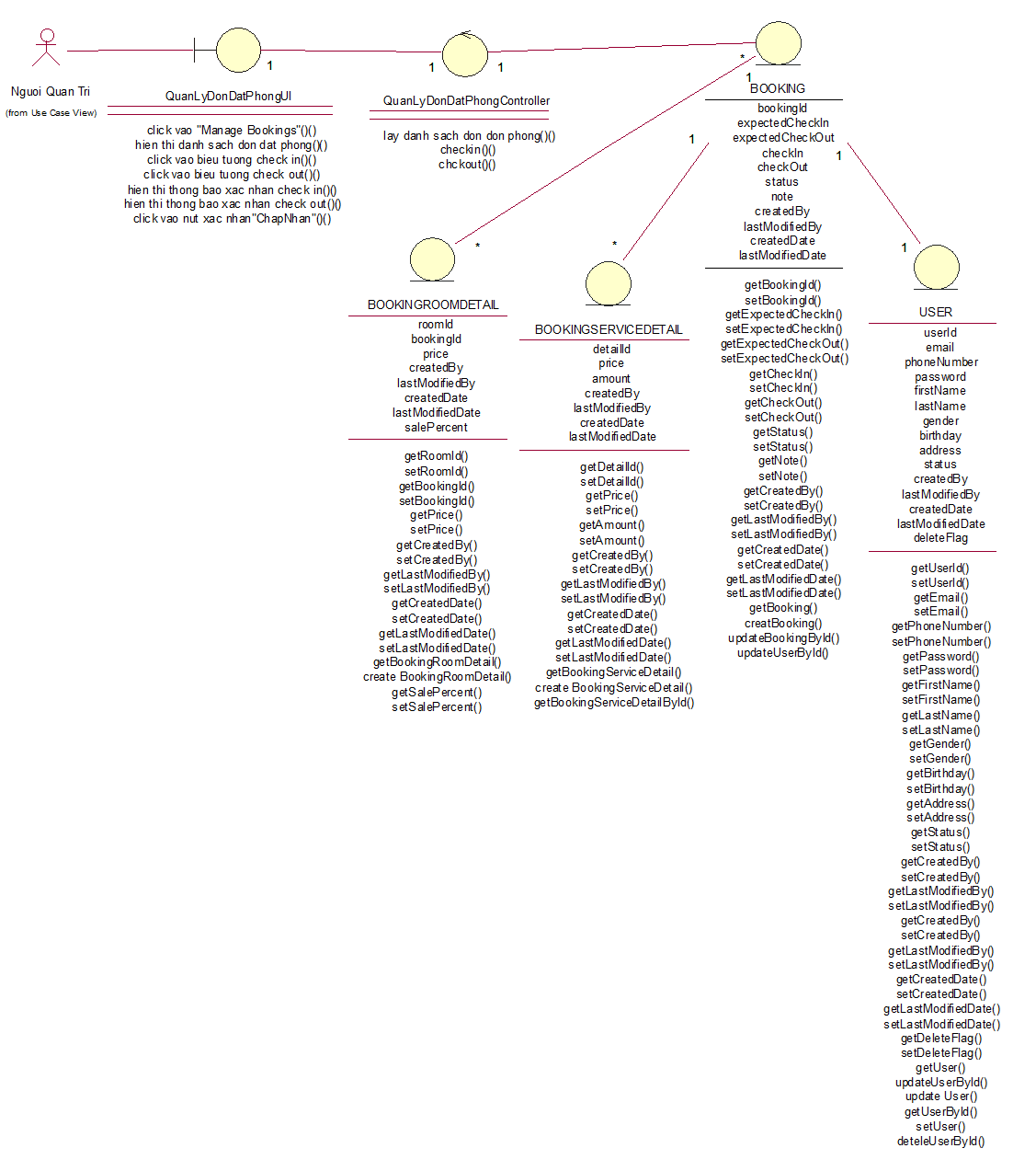

Hình 2.17. Biểu đồ lớp use case quản lý đơn đặt phòng

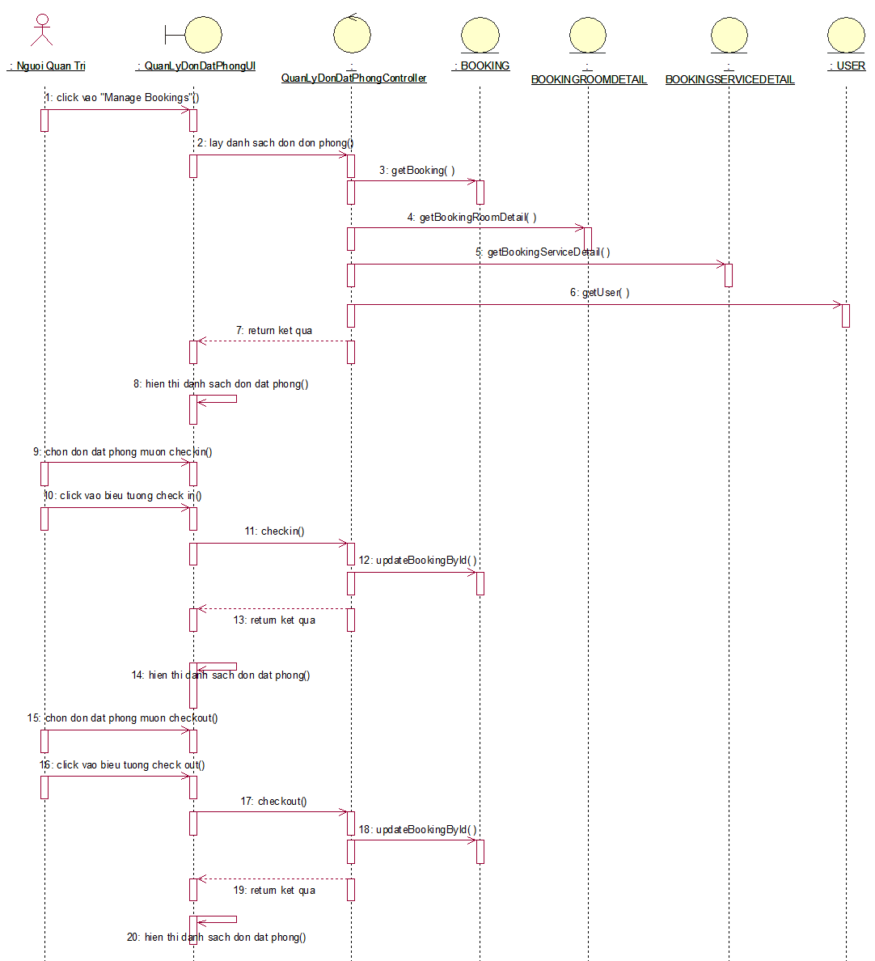

Hình 2.18. Biểu đồ trình tự use case quản lý đơn đặt phòng

#### Use case Bảo trì phòng



Hình 2.19. Biểu đồ lớp use case bảo trì phòng

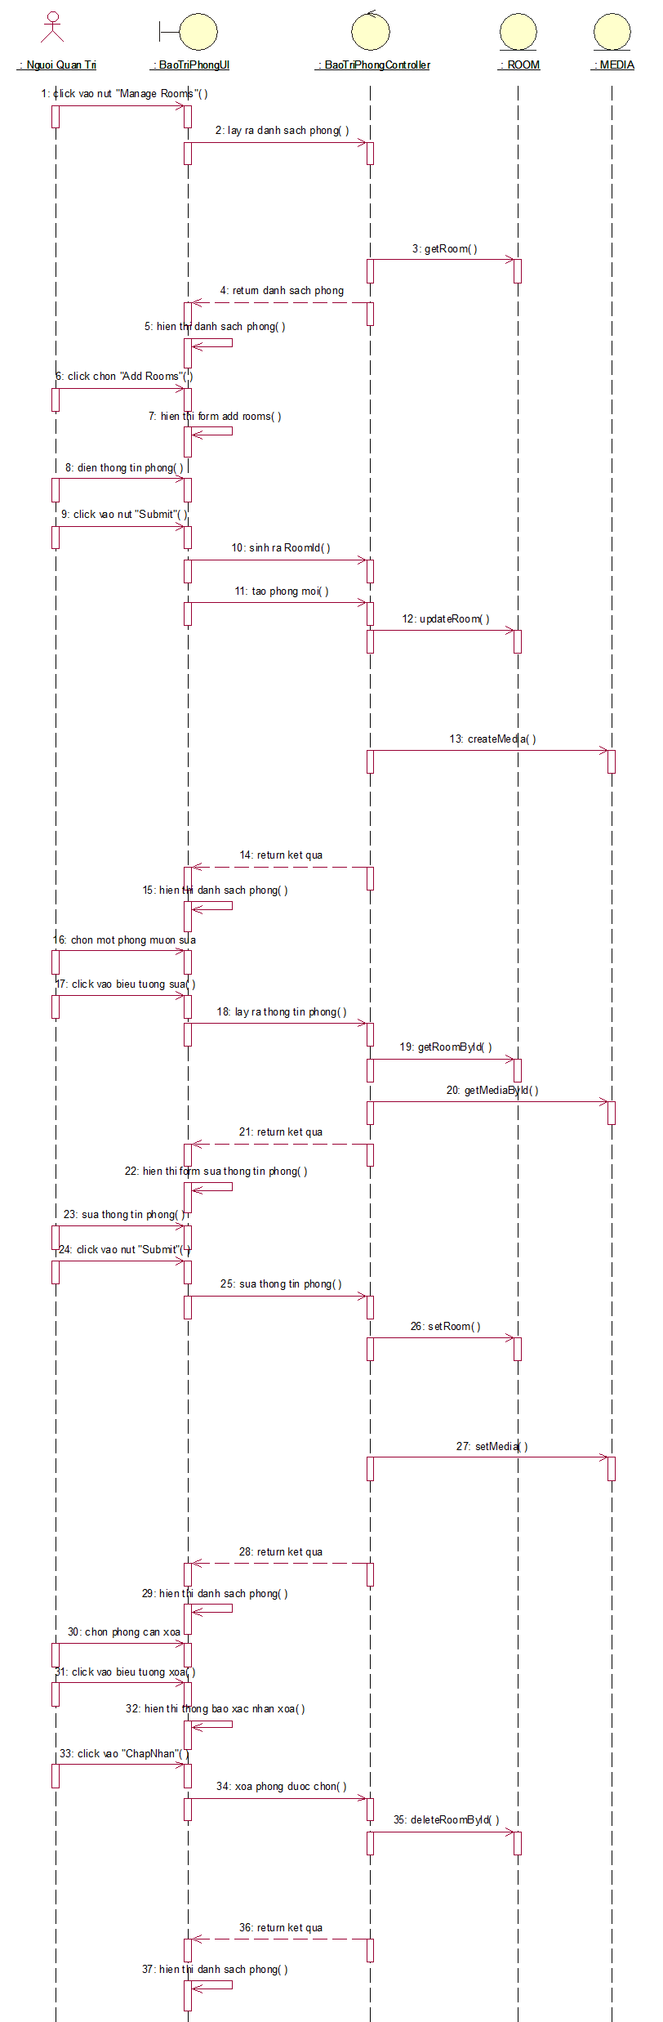

Hình 2.20. Biểu đồ trình tự use case bảo trì phòng

#### Use case Bảo trì khuyến mãi



Hình 2.21. Biểu đồ lớp use case bảo trì khuyến mãi

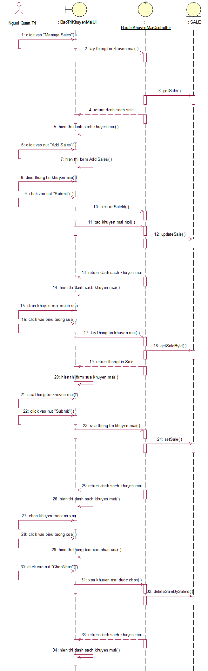

Hình 2.22. Biểu đồ trình tự use case bảo trì khuyến mãi

#### Use case Bảo trì dịch vụ



Hình 2.23. Biểu đồ lớp use case bảo trì dịch vụ

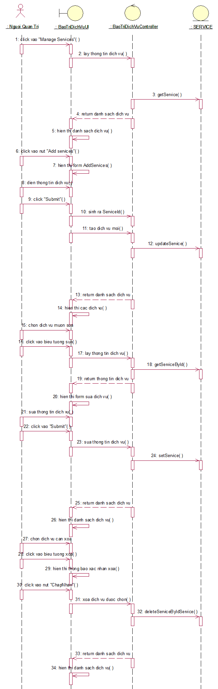

Hình 2.24. Biểu đồ trình tự use case bảo trì dịch vụ

#### Use case Bảo trì sản phẩm



Hình 2.25. Biểu đồ lớp use case bảo trì sản phẩm

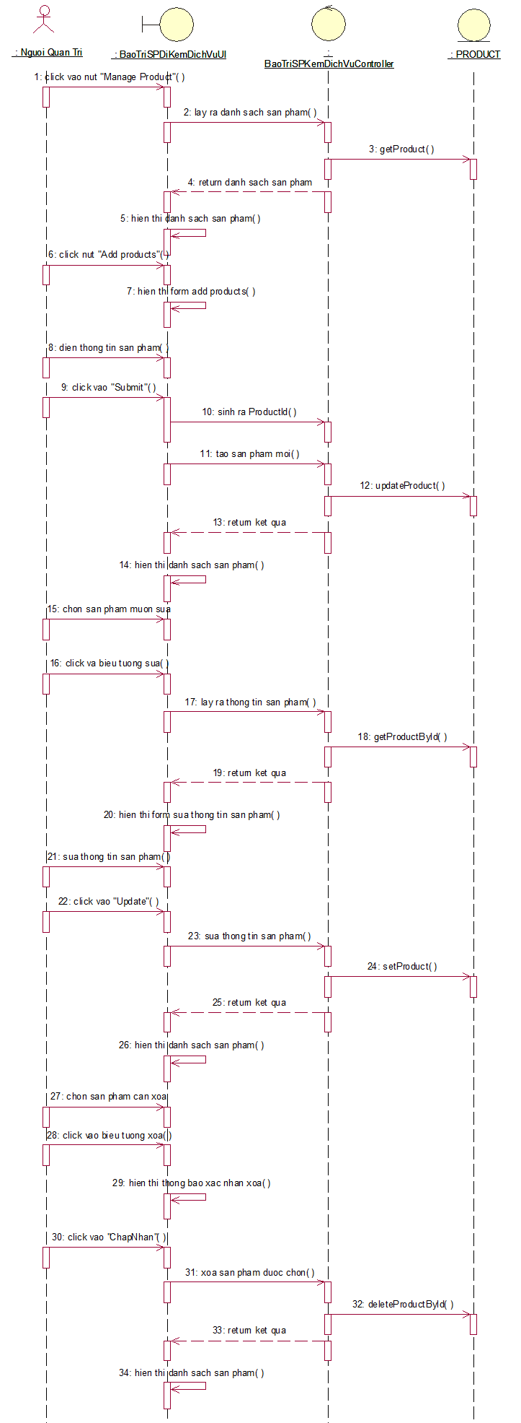

Hình 2.26. Biểu đồ trình tự use case bảo trì sản phẩm

## Thiết kế cơ sở dữ liệu

### Biểu đồ Entity Relationship Diagram

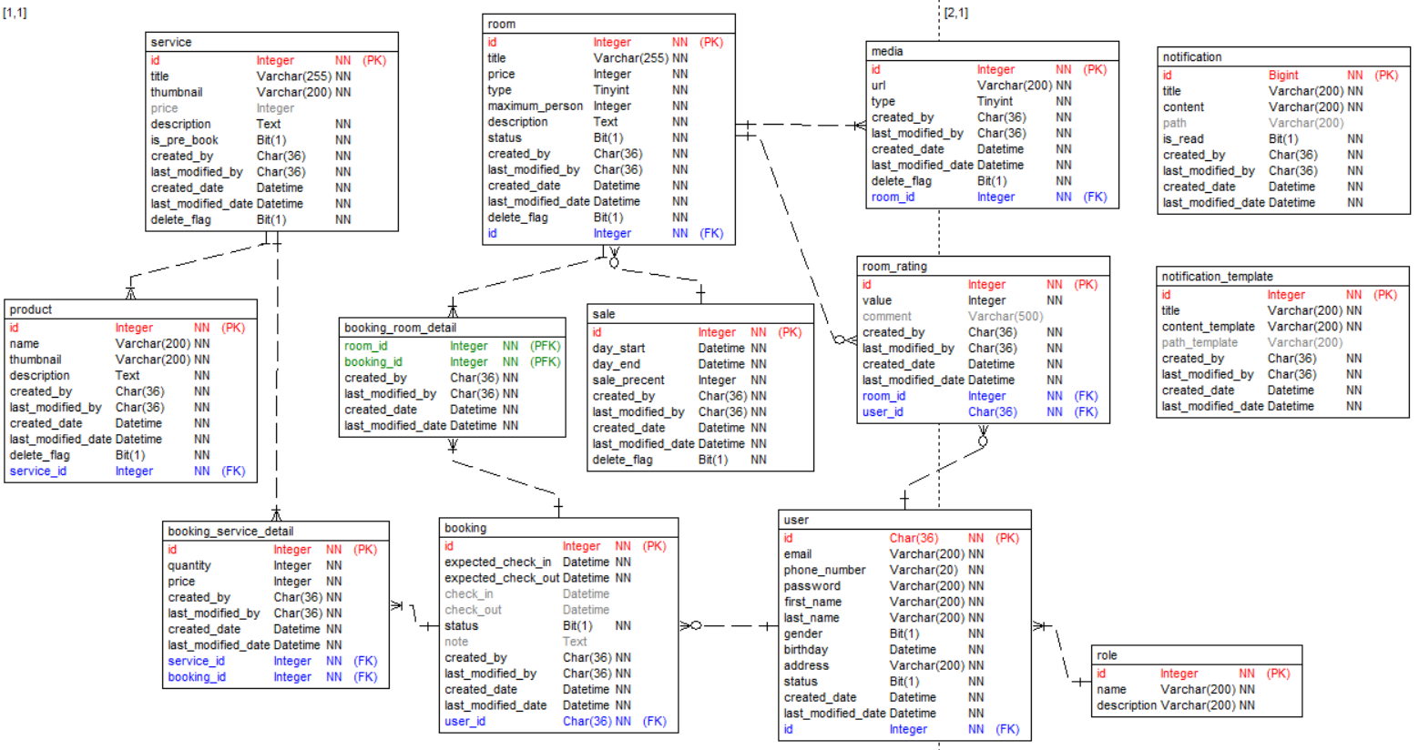

*Hình 2.4. Biểu đồ Entity Relationship Diagram*

### Các bảng trong cơ sở dữ liệu

#### Bảng User

Bảng 2.2. Bảng Users

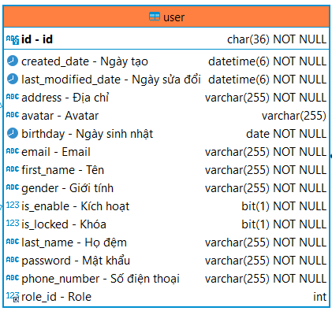

#### Bảng Role

Bảng 2.3. Bảng role

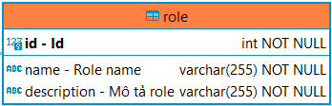

#### Bảng Room

Bảng 2.4. Bảng room

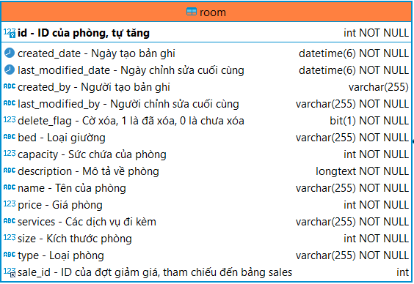

#### Bảng Media

Bảng 2.5. Bảng media

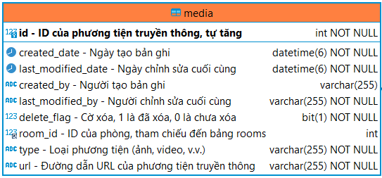

#### Bảng Room Rating

Bảng 2.6. Bảng room rating

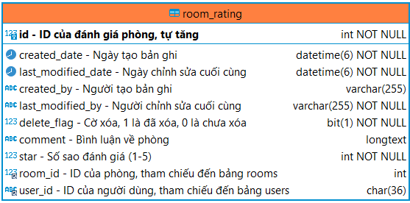

#### Bảng Sale

Bảng 2.7. Bảng sale

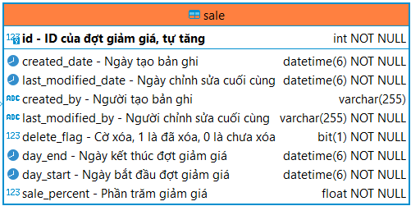

#### Bảng Service

Bảng 2.8. Bảng service

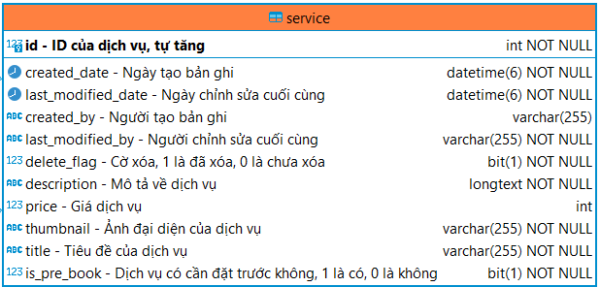

#### Bảng Product

Bảng 2.9. Bảng product

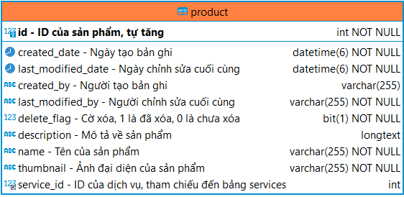

#### Bảng Booking

Bảng 2.10. Bảng booking

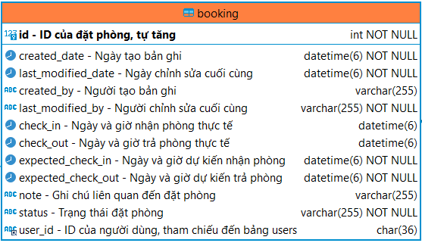

#### Bảng Booking Room Detail

Bảng 2.11. Bảng booking room detail

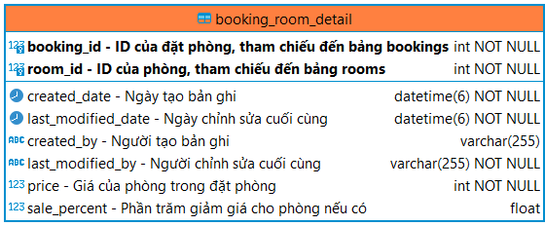

#### Bảng Booking Service Detail

Bảng 2.12. Bảng booking service detail

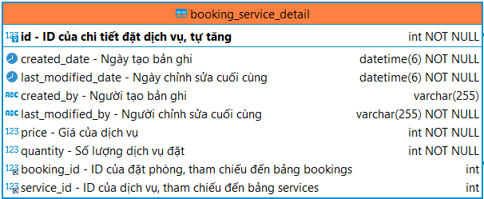

#### Bảng Notification Template

Bảng 2.13. Bảng notification template

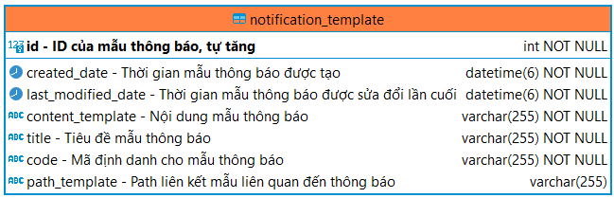

#### Bảng Notification

Bảng 2.14. Bảng notification

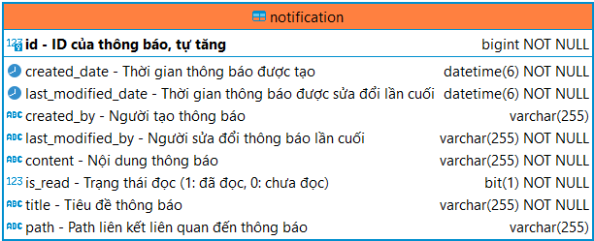

# KẾT QUẢ ĐẠT ĐƯỢC

## Giao diện chương trình

### Màn hình đăng nhập

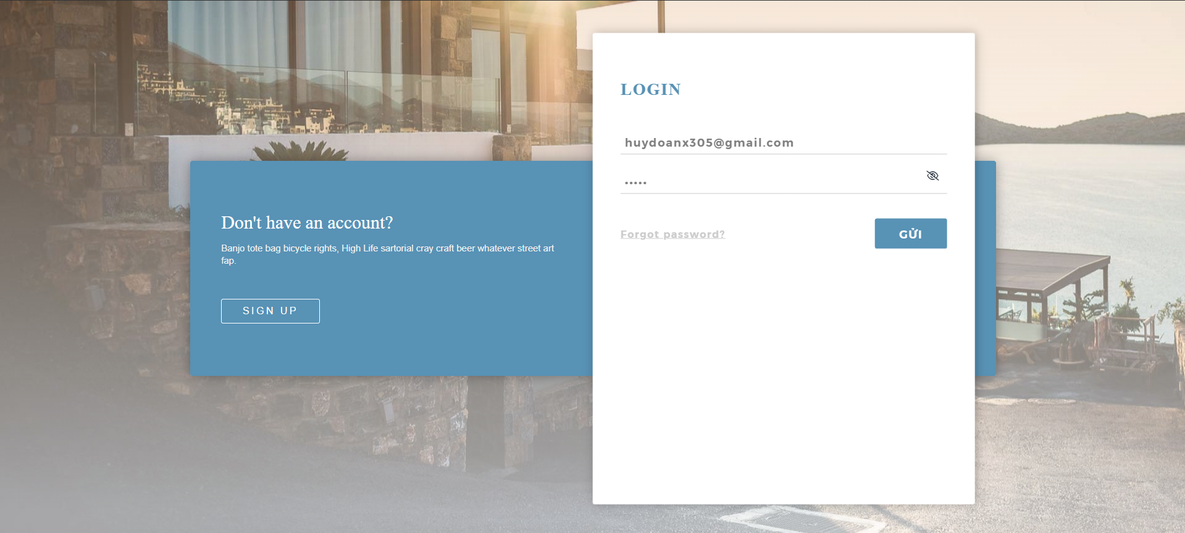

Hình 3.1. Màn hình đăng nhập

### Màn hình đăng ký

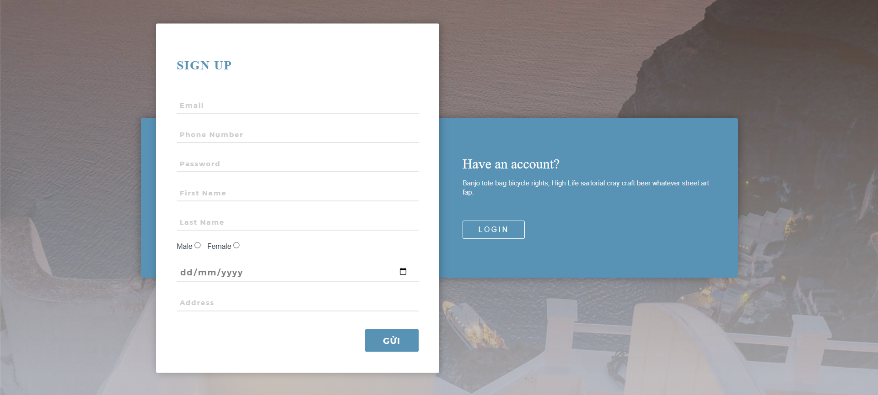

Hình 3.2. Màn hình đăng ký

### Màn hình trang chủ

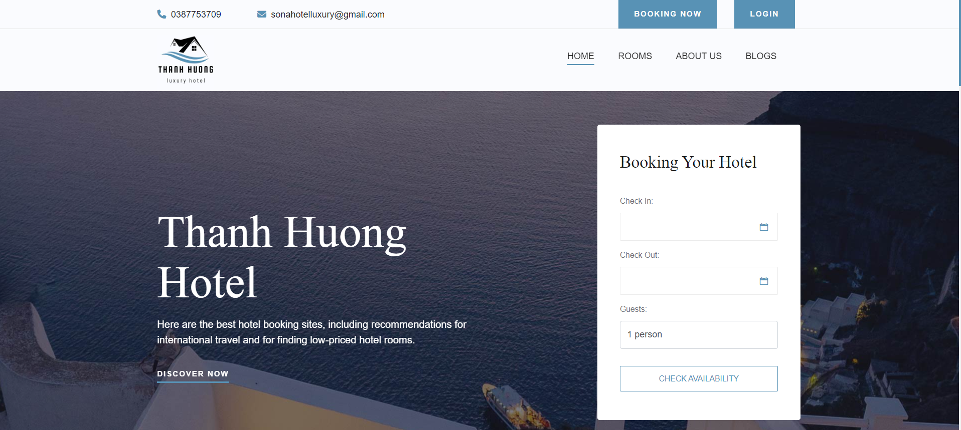

Hình 3.3. Màn hình trang chủ

### Màn hình xem danh sách phòng

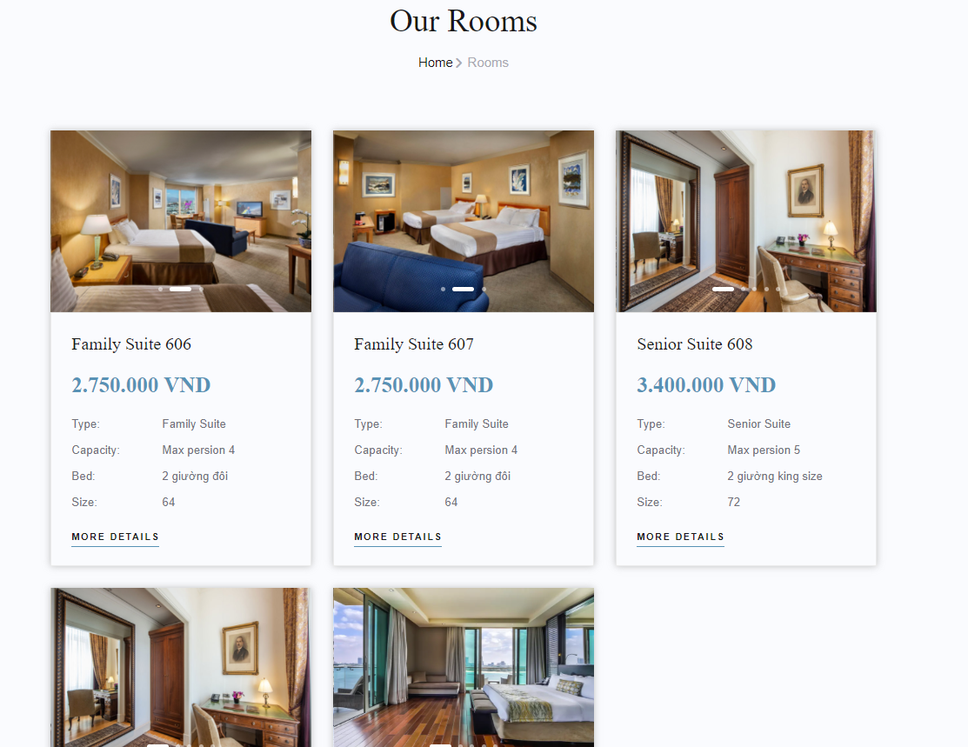

Hình 3.4. Màn hình danh sách phòng

### Màn hình xem chi tiết phòng

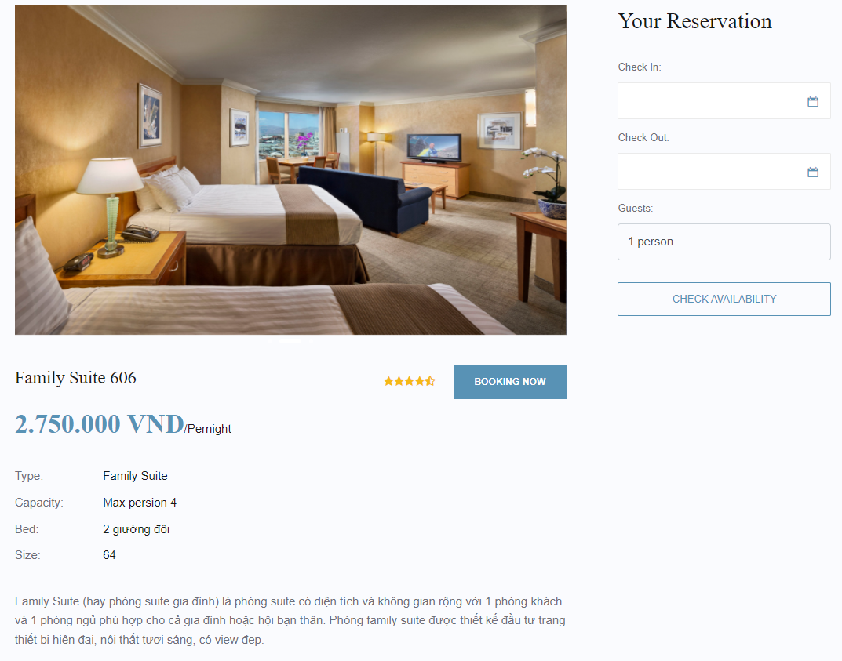

Hình 3.5. Màn hình xem chi tiết phòng

### Màn hình đánh giá phòng

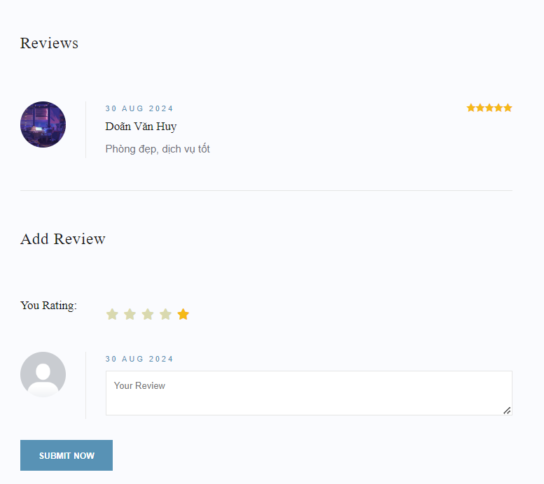

Hình 3.6. Màn hình đánh giá phòng

### Màn hình đặt phòng

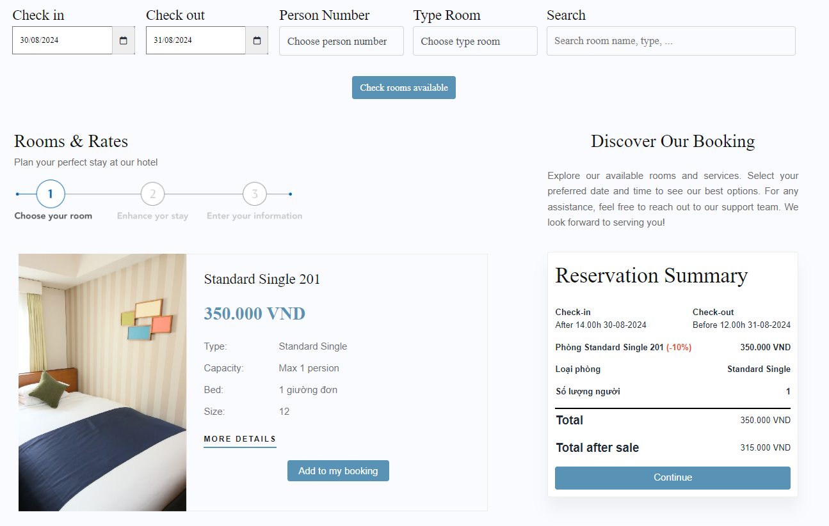

Hình 3.7. Màn hình đặt phòng

### Màn hình đặt dịch vụ

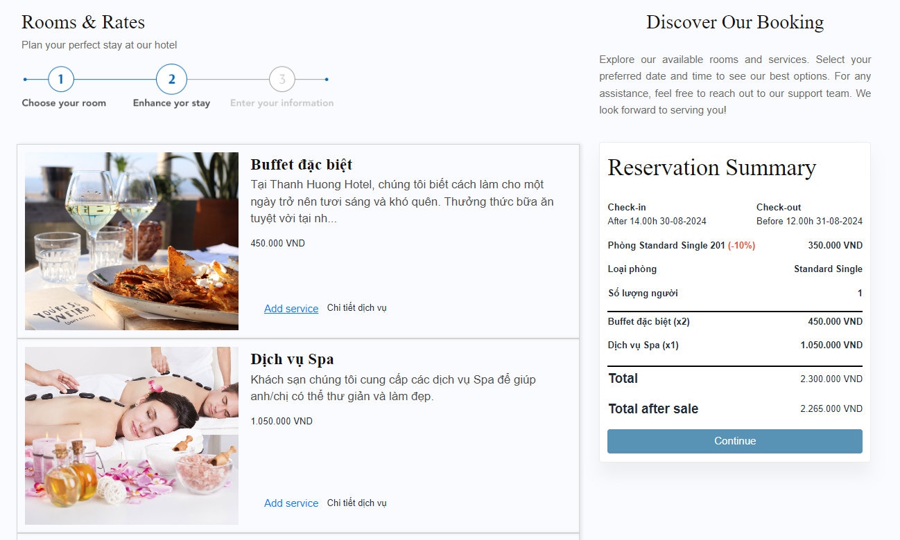

Hình 3.8. Màn hình đặt dịch vụ

### Màn hình xem danh sách đơn đặt phòng

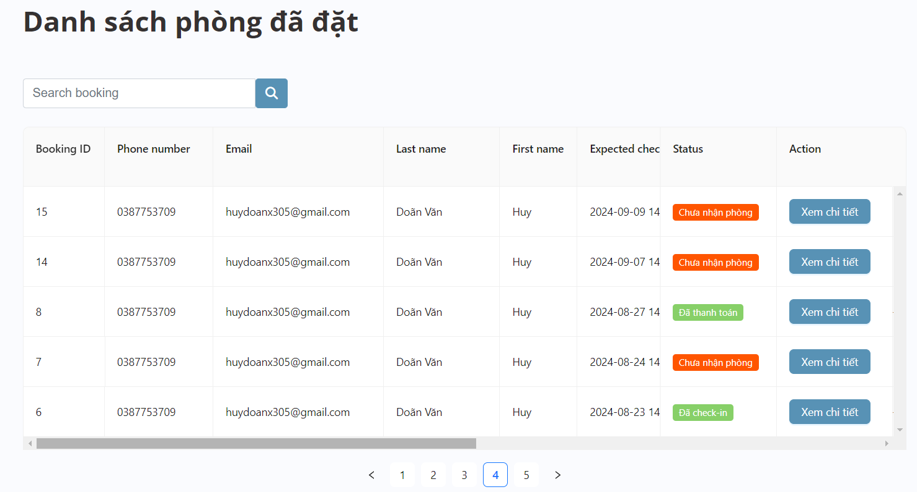

Hình 3.9. Màn hình xem danh sách đơn đặt phòng

### Màn hình quản lý khách hàng

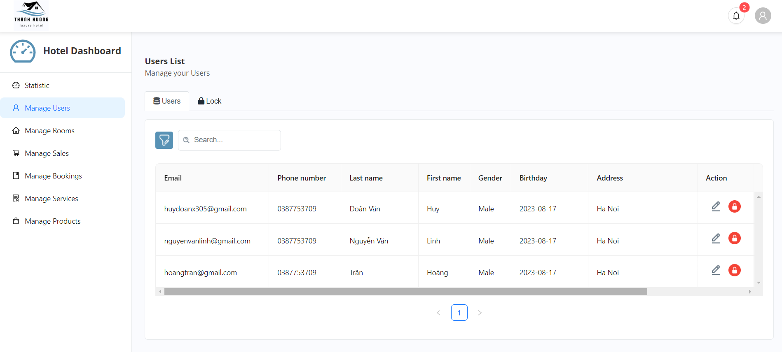

Hình 3.10. Màn hình quản lý khách hàng

### Màn hình quản lý phòng

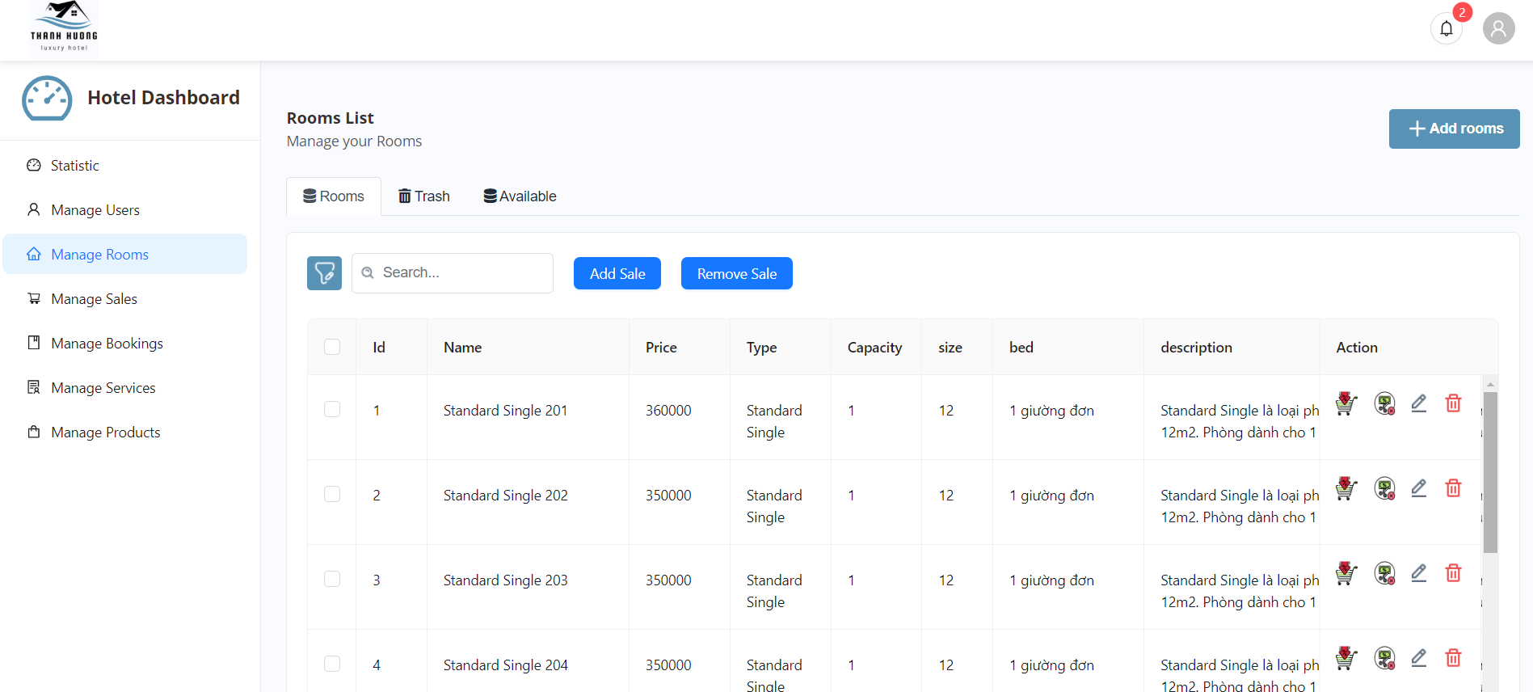

Hình 3.11. Màn hình quản lý phòng

### Màn hình quản lý sale

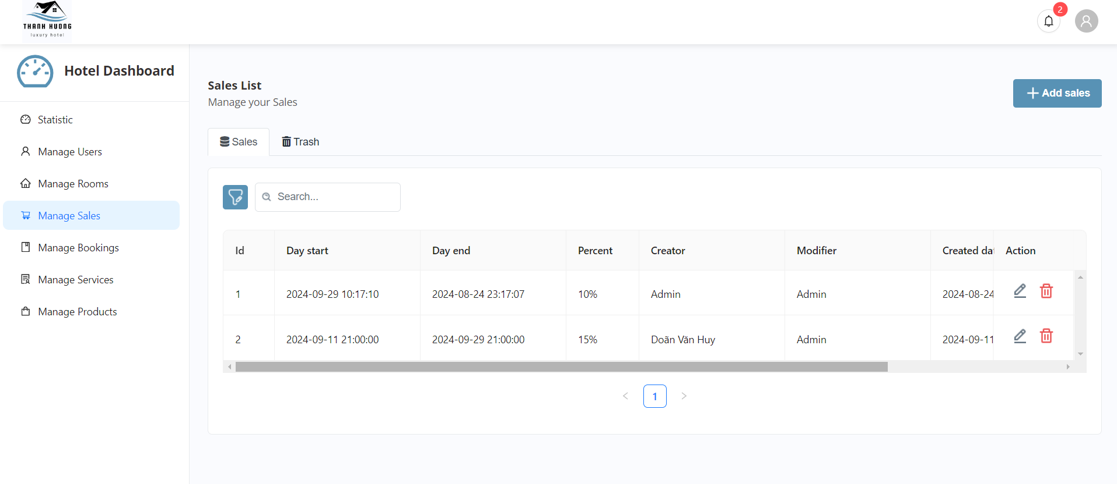

Hình 3.12. Màn hình quản lý sale

### Màn hình quản lý dịch vụ

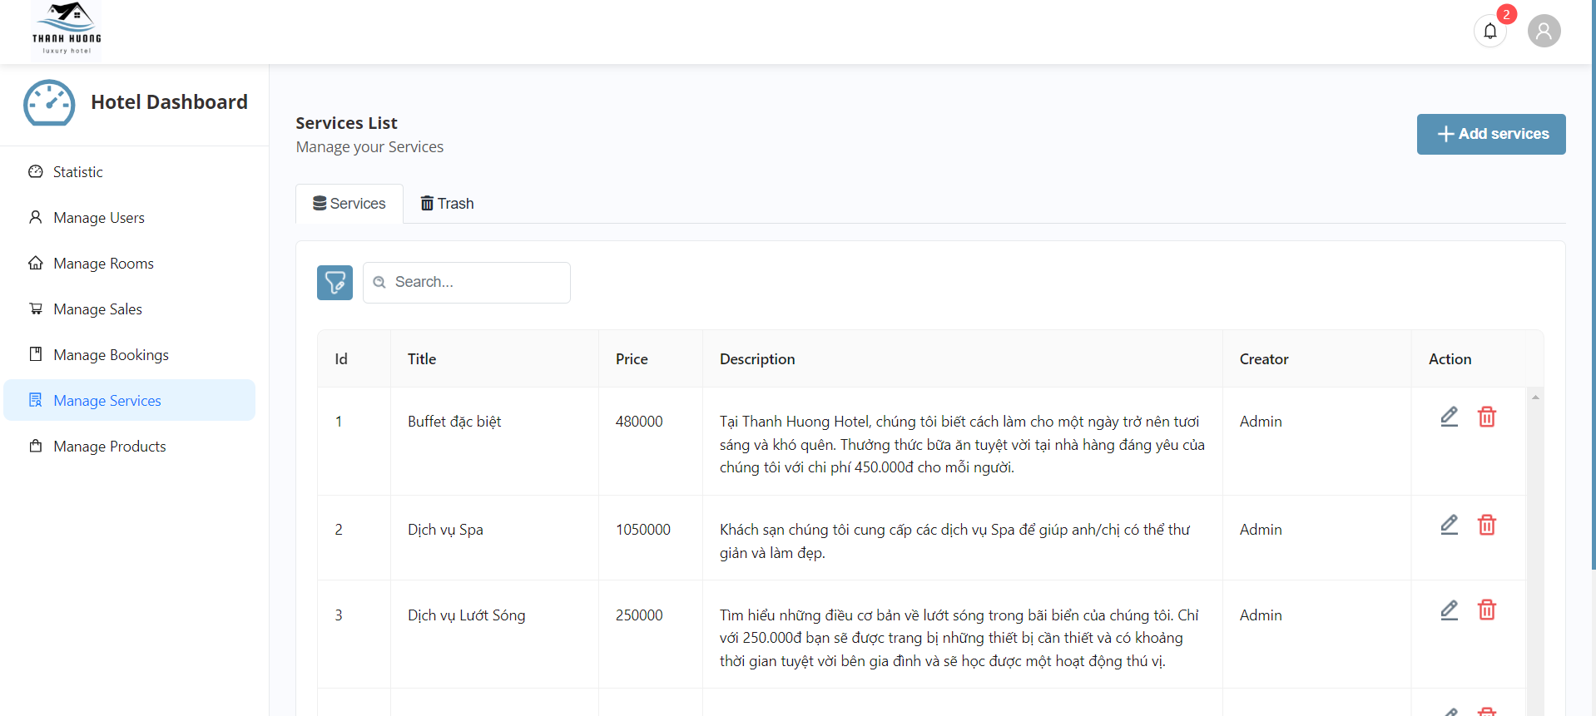

Hình 3.13. Màn hình quản lý dịch vụ

### Màn hình quản lý sản phẩm

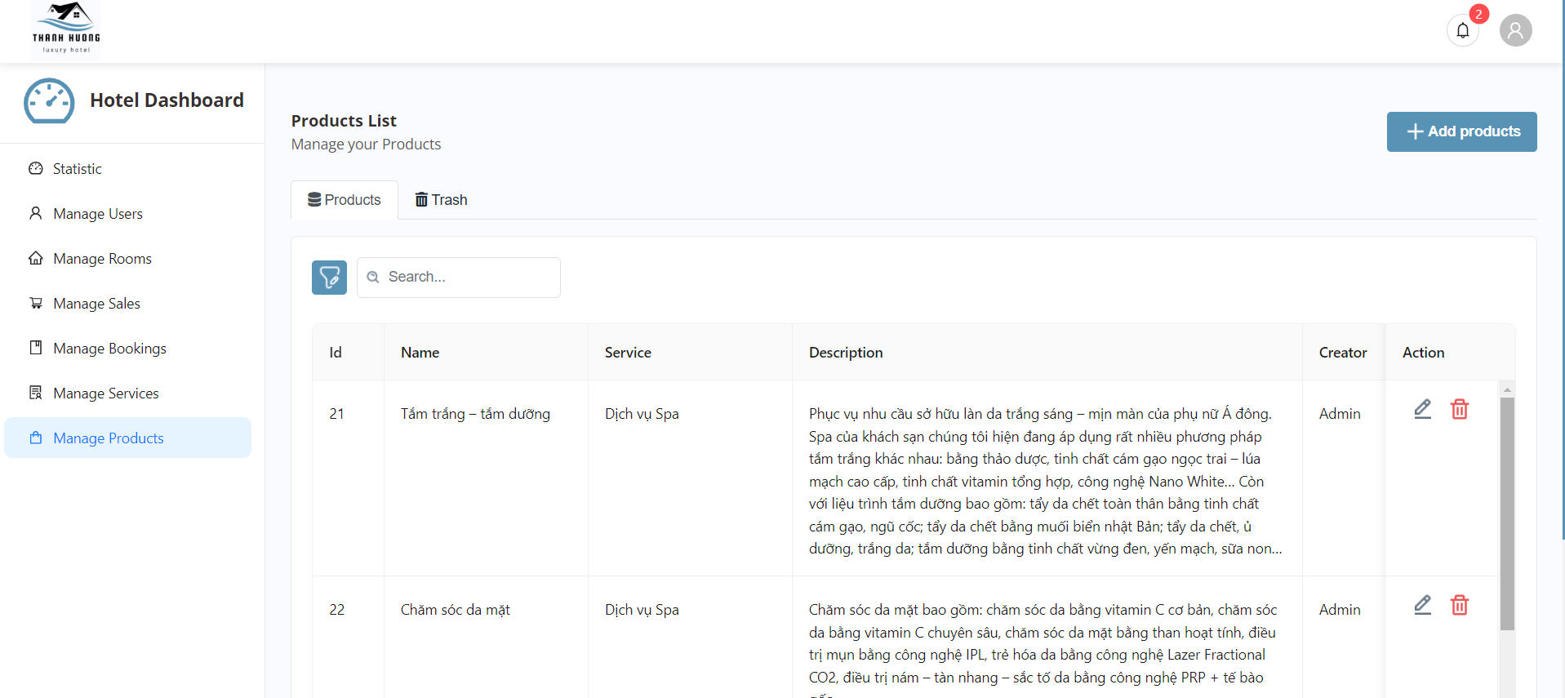

Hình 3.14. Màn hình quản lý sản phẩm

### Màn hình quản lý đơn đặt phòng

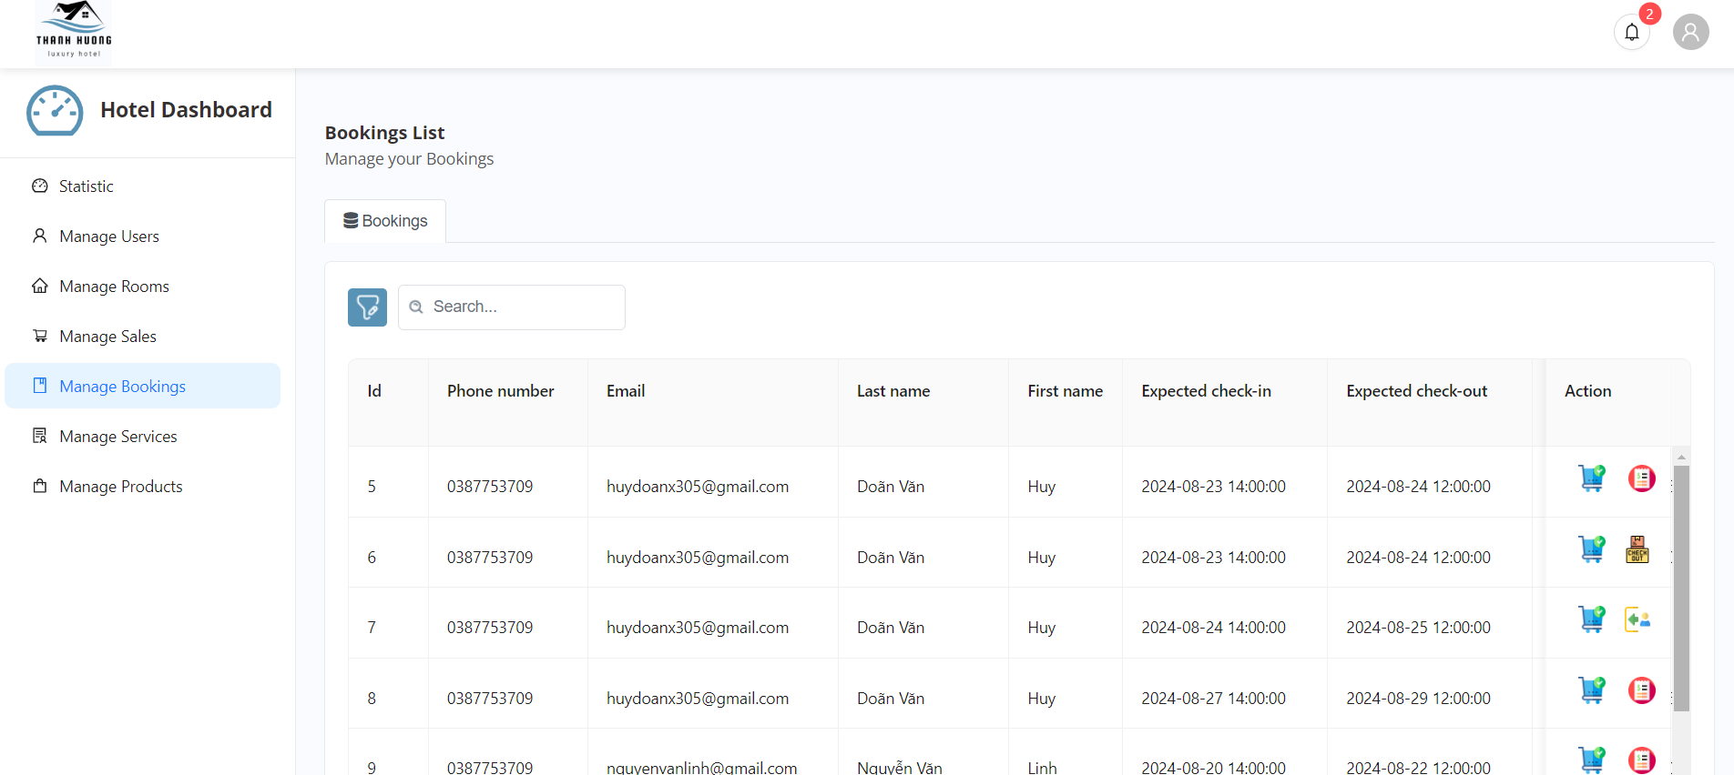

Hình 3.15. Màn hình quản lý đơn đặt phòng

### Màn hình thống kê

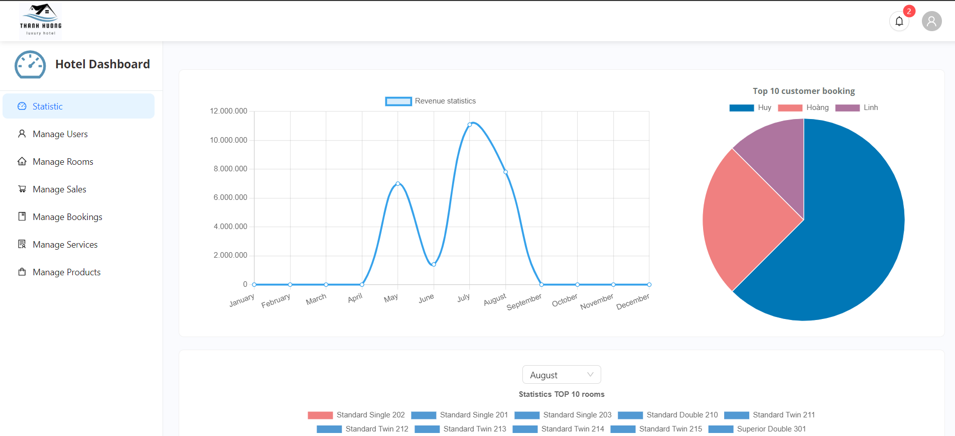

Hình 3.16. Màn hình thống kê

# KIỂM THỬ HỆ THỐNG

## Kế hoạch kiểm thử

### Mục đích

Tài liệu kế hoạch kiểm thử này đưa ra các mục đích sau:

* Xác định thông tin cơ bản về dự án và các thành phần chức năng được kiểm thử và không được kiểm thử
* Liệt kê những yêu cầu cho việc kiểm thử (Test Requirements)
* Những chiến lược kiểm thử nên được sử dụng
* Những tài liệu được lập sau khi hoàn thành việc kiểm thử

### Phạm vi

Tài liệu kế hoạch kiểm thử này được áp dụng cho việc kiểm thử chức năng và giao diện của trang web.

## Lịch trình công việc

Bảng 4.1. Bảng lịch trình công việc kiểm thử

|  |  |  |  |  |
| --- | --- | --- | --- | --- |
| **Công việc** | **Sản phẩm** | **Thời gian** | **Bắt đầu** | **Kết thúc** |
| Lập kế hoạch kiểm thử | Test plan | 2 ngày | 04/09/2024 | 06/09/2024 |
| Xem lại các tài liệu | Test plan | 2 ngày | 06/09/2024 | 08/09/2024 |
| Thiết kế các test case | Test case | 1 ngày | 08/09/2024 | 09/09/2024 |
| Viết các test case | Test case | 2 ngày | 09/09/2024 | 11/09/2024 |
| Xem lại các test case | Test case | 1 ngày | 11/09/2024 | 12/09/2024 |
| Thực thi các test case | Test case | 1 ngày | 12/09/2024 | 13/09/2024 |
| Ghi nhận và đánh giá kết quả kiểm thử | Test report | 2 ngày | 13/09/2024 | 15/09/2024 |

## Chiến lược kiểm thử

### Các giai đoạn kiểm thử

Kiểm thử ở mức độ hệ thống (ST) và kiểm thử chấp nhận (UAT)

* Dùng phương pháp kiểm thử thủ công (manual test) bao gồm kiểm thử giao diện và kiểm thử chức năng
* Việc kiểm thử chỉ bắt đầu khi đã hoàn thiện bộ test case để kiểm thử giao diện và chức năng
* Thiết kế test case theo phương pháp phân vùng tương đương
* Chỉ thực hiện kiểm thử hồi quy, không thực hiện kiểm thử lại
* Các yêu cầu phi chức năng khác: tải trọng, hiệu năng, … không được kiểm thử

### Các loại kiểm thử

#### Kiểm thử chức năng

|  |  |
| --- | --- |
| Mục đích kiểm thử | Đảm bảo các chức năng được kiểm tra hoạt động chính xác theo đặc tả yêu cầu |
| Kỹ thuật | Thực thi tất cả các trường hợp có thể có cho mỗi nhóm chức năng, sử dụng dữ liệu hợp lệ và không hợp lệ để xác định:   * Kết quả mong đợi khi dữ liệu hợp lệ được sử dụng * Cảnh báo phù hợp hiện ra khi dữ liệu không hợp lệ |
| Tiêu chuẩn dừng | Tất cả các test case đã được thiết kế đều được thực thi. Tất cả các lỗi tìm thấy đều được ghi nhận lý do rõ ràng để có thể giúp cho lập trình viên khắc phục |
| Người kiểm thử | Test Designer / Tester |
| Cách kiểm thử | Kiểm thử bằng tay thủ công, tuần tự theo các bước được định nghĩa trong test case |
| Xử lý ngoại lệ | Liệt kê tất cả các vấn đề liên quan phát sinh trong quá trình thực thi kiểm thử |

#### Kiểm thử giao diện

|  |  |
| --- | --- |
| Mục đích kiểm thử | Đảm bảo các chức năng được hiển thị đúng với thiết kế về kiểu hiển thị, tính hợp lệ về dữ liệu, tính thích ứng khi chạy trên các trình duyệt khác nhau |
| Kỹ thuật | Thực thi tất cả các trường hợp có thể cho các trình duyệt khác nhau, sử dụng dữ liệu hợp lệ và không hợp lệ để xác định:   * Kết quả mong đợi khi dữ liệu hợp lệ được sử dụng * Cảnh báo phù hợp hiện ra khi dữ liệu không hợp lệ được sử dụng |
| Tiêu chuẩn dừng | Tất cả các test case đã được thiết kế đều được thực thi. Tất cả các lỗi tìm thấy đều được ghi nhận lý do rõ ràng để có thể giúp cho lập trình viên khắc phục |
| Người kiểm thử | Test Designer / Tester |
| Cách kiểm thử | Kiểm thử bằng tay thủ công, tuần tự theo các bước được định nghĩa trong test case |
| Xử lý ngoại lệ | Liệt kê tất cả các vấn đề liên quan phát sinh trong quá trình thực thi kiểm thử |

## Điều kiện chấp nhận kiểm thử

* Tỉ lệ test case đạt (passed): 100%
* Tỉ lệ test case không đạt (failed): 0%
* Hệ thống chạy ổn định trên các trình duyệt web khác nhau (Google Chorme, Microsoft Edge, Mozilla Firefox)

## Kiểm thử chức năng

### Kiểm thử chức năng đăng nhập

Bảng 4.2. Bảng kiểm thử chức năng đăng nhập

|  |  |  |  |  |  |
| --- | --- | --- | --- | --- | --- |
| ID | KT001 | | | | |
| Mô tả | Kiểm thử chức năng đăng nhập | | | | |
| STT | Kịch bản | Dữ liệu đầu vào | Đầu ra mong muốn | Đầu ra thực tế | Kết quả |
| 1 | Người dùng nhập thông tin đăng nhập và click nút “Submit” | Email: [huydoanx305@gmail.com](mailto:huydoanx305@gmail.com)  Mật khẩu: huydoanx@305 | Hệ thống thông báo “Đăng nhập thành công” | Giống đầu ra mong muốn | Passed |
| 2 | Người dùng nhập thông tin đăng nhập và click nút “Submit” | Email: [huy305@gmail.com](mailto:huy305@gmail.com)  Mật khẩu: huydoanx@305 | Hệ thống thông báo lỗi “Email hoặc số điện thoại không chính xác” | Giống đầu ra mong muốn | Passed |
| 3 | Người dùng nhập thông tin đăng nhập và click nút “Submit” | Email: [huydoanx305@gmail.com](mailto:huydoanx305@gmail.com)  Mật khẩu: huydoanx305 | Hệ thống thông báo lỗi “Mật khẩu không chính xác” | Giống đầu ra mong muốn | Passed |

### Kiểm thử chức năng đặt phòng

Bảng 4.3. Bảng kiểm thử chức đặt phòng

|  |  |  |  |  |  |
| --- | --- | --- | --- | --- | --- |
| ID | KT002 | | | | |
| Mô tả | Kiểm thử chức năng đặt phòng | | | | |
| STT | Kịch bản | Dữ liệu đầu vào | Đầu ra mong muốn | Đầu ra thực tế | Kết quả |
| 1 | Người dùng đặt phòng với các thông tin hợp lệ, bao gồm chọn phòng và dịch vụ đi kèm | - Phòng: Standard Single 201, Standard Single 202  - Dịch vụ: Buffet đặc biệt  - Thời gian checkin: 10/09/2024 14:00  - Thời gian checkout: 12/09/2024 12:00 | Hệ thống thông báo “Đặt phòng thành công” và lưu thông tin đặt phòng vào cơ sở dữ liệu | Giống đầu ra mong muốn | Passed |
| 2 | Người dùng cố gắng đặt phòng trong thời gian mà phòng đó đã có người đặt trước | - Phòng: Standard Single 201  - Thời gian checkin: 10/09/2024 14:00  - Thời gian checkout:  12/09/2024 12:00  - Phòng đã được đặt trong khoảng thời gian từ 11/09/2024 đến 13/09/2024 | Hệ thống báo lỗi “Rất tiếc, phòng Standard Single 201 đã được đặt trước, bạn vui lòng chọn phòng khác” và không thực hiện đặt phòng | Giống đầu ra mong muốn | Passed |
| 3 | Người dùng đặt phòng với thời gian nhận phòng trước thời gian hiện tại | - Phòng: Standard Single 201  - Thời gian checkin: 02/09/2023 14:00  - Thời gian checkout:  10/09/2023 12:00  - Ngày hiện tại là 10/09/2024 | Hệ thống báo lỗi “Thời gian check-in không hợp lệ!” và không thực hiện đặt phòng | Giống đầu ra mong muốn | Passed |
| 4 | Người dùng đặt phòng với thời gian trả phòng trước thời gian nhận phòng | - Phòng: Standard Single 201  - Thời gian checkin: 02/09/2024 14:00  - Thời gian checkout:  01/09/2024 12:00 | Hệ thống báo lỗi “Thời gian check-out không hợp lệ!” và không thực hiện đặt phòng | Giống đầu ra mong muốn | Passed |
| 5 | Người dùng đặt phòng nhưng không chọn dịch vụ | - Phòng: Standard Single 201  - Thời gian checkin: 10/09/2024 14:00  - Thời gian checkout:  12/09/2024 12:00 | Hệ thống thông báo “Đặt phòng thành công” và lưu thông tin đặt phòng vào cơ sở dữ liệu | Giống đầu ra  mong muốn | Passed |
| 6 | Người dùng đặt nhiều phòng với dịch vụ khác nhau | - Phòng: Standard Single 201  - Dịch vụ: Buffet đặc biệt, dịch vụ spa  - Thời gian checkin: 10/09/2024 14:00  - Thời gian checkout:  12/09/2024 12:00 | Hệ thống thông báo “Đặt phòng thành công” và lưu thông tin đặt phòng vào cơ sở dữ liệu | Giống đầu ra  mong muốn | Passed |

### Kiểm thử chức năng hủy phòng

Bảng 4.4. Bảng kiểm thử chức hủy phòng

|  |  |  |  |  |  |
| --- | --- | --- | --- | --- | --- |
| ID | KT003 | | | | |
| Mô tả | Kiểm thử chức năng hủy phòng | | | | |
| STT | Kịch bản | Dữ liệu đầu vào | Đầu ra mong muốn | Đầu ra thực tế | Kết quả |
| 1 | Người dùng hủy phòng với các thông tin hợp lệ, bao gồm lý do hủy phòng | - Đơn đặt phòng: 136  - Thời gian đặt phòng: 10/09/2024 10:00  - Thời gian hủy phòng: 10/09/2024 15:00  - Lý do hủy phòng: Tìm được phòng ở khách sạn khác | Hệ thống thông báo “Hủy đặt phòng thành công” và cập nhật lại đơn đặt phòng trong cơ sở dữ liệu | Giống đầu ra mong muốn | Passed |
| 2 | Người dùng hủy phòng sau thời gian đặt phòng 1 ngày | - Đơn đặt phòng: 136  - Thời gian đặt phòng: 10/09/2024 10:00  - Thời gian hủy phòng: 11/09/2024 15:00  - Lý do hủy phòng: Tìm được phòng ở khách sạn khác | Hệ thống báo lỗi “Bạn chỉ có thể hủy phòng trước một ngày” và không thực hiện hủy phòng | Giống đầu ra mong muốn | Passed |
| 3 | Người dùng hủy phòng nhưng không chọn lý do | - Đơn đặt phòng: 136  - Thời gian đặt phòng: 10/09/2024 10:00:00  - Thời gian hủy phòng: 11/09/2024 15:00:00  - Lý do hủy phòng: Không chọn | Hệ thống báo lỗi “Bạn cần cung cấp lý do hủy phòng” và không thực hiện hủy phòng | Giống đầu ra mong muốn | Passed |

### Báo cáo kiểm thử

* Tổng số case kiểm thử: 12
* Số case pass: 12 (100%)
* Số case fail: 0 (0%)
* Số case chưa đánh giá được: 0 (0%)

KẾT LUẬN

Đề tài “Xây dựng website đặt phòng khách sạn” xuất phát từ nhu cầu du lịch tăng cao, kéo theo nhu cầu về đặt nhà nghỉ, khách sạn cũng tăng cao. Những phương pháp đặt phòng truyền thống gặp rất nhiều vấn đề và khó khăn. Website đặt phòng khách sạn nhằm giải quyết các vấn đề và khó khăn đó giúp khách hàng đặt phòng một cách dễ dàng và hiệu quả hơn.

Qua quá trình thực hiện đề tài, em đã tìm hiểu, tích lũy và học hỏi thêm được nhiều kinh nghiệm cũng như kiến thức về các công nghệ mới:

* Về kinh nghiệm
* Có thêm kinh nghiệm nghiệp vụ về du lịch và khách sạn
* Tích lũy kinh nghiệm về các ngôn ngữ lập trình Java, JavaScript và các vấn đề xảy ra trong quá trình code
* Có kinh nghiệm để xử lý các vấn đề trong quá trình xây dựng một website
* Biết phân chia công việc và phân bổ thời gian hợp lý
* Về công nghệ:
* Hiểu được quá trình thiết kế một website thực tế đi từ bước cơ bản: khảo sát dự án, phân tích hệ thống, thiết kế, thực hiện, kiểm thử, triển khai, bảo trì
* Xây dựng thành công website đáp ứng nhu cầu đặt phòng khách sạn
* Xây dựng và thiết kế một hệ thống với các công nghệ và kiến trúc mới
* Hiểu được các kiến thức cơ bản để xây dựng giao diện website: HTML, CSS, JavaScript
* Hiểu được cơ bản về cách xây dựng website thông qua thư viện, framework: React, Java và Spring Boot trong lập trình
* Sử dụng thành thạo các công cụ hỗ trợ lập trình: Visual Studio Code, IntelliJ

**Hướng phát triển**

* Phát triển website trở thành một nền tảng đặt phòng cho nhiều khách sạn khác nhau
* Tích hợp tính năng thanh toán điện tử
* Tích hợp thêm tính năng thu thập và phân tích dữ liệu thông minh để đưa ra các thống kê về thị trường, giá phòng phù hợp của từng thời điểm cho người quản trị
* Nâng cấp bổ sung thêm các tính cần thiết và sửa các lỗi còn tồn đọng

Tài liệu tham khảo

[1]. Nguyễn Văn Ba, Phân Tích Thiết Kế Các Hệ Thống Thông Tin Quản Lý, Nhà xuất bản Khoa Học Kỹ Thuật, 2002.

[2]. Thạc Bình Cường, Phân tích thiết kế hệ thống thông tin, Nhà xuất bản Khoa Học Kỹ Thuật, 2002.

[3]. Tài liệu học Spring Boot: https://spring.io/projects/spring-boot

[4]. Tài liệu học ReactJS: https://react.dev/

[5]. <https://stackoverflow.com>

[6]. https://www.w3schools.com